環球科技大學102-103年度教學卓越計畫

工作成果報告表
填表日期：102 年 6月 6日
分項計畫名稱 |  | E-2計畫-精進亞太學區夥伴關係，擴大師生國際視野
工作編號 |  | E-2-6-0 | 工作名稱 | 國際研討會或座談會
辦理日期 |  | 102年5 月1 日 (星期三) |  |  |  | 地點 | 存誠樓國際會議廳
辦理時間 |  | █上午 █下午 |  |  | 時 分至 時 分
參與人數 |  | 校內同仁： 20 人 |  |  | 校外同仁： |  | 30 人
 |  | 校內學生： 200 人 |  |  | 校外學生： |  | 0 人
 |  | 其他(職員)： 0 人 |  |  | 總計參與人數 |  | 共____250___人
執行單位 |  | 視覺傳達設計系 |  |  | 聯絡電話 |  | 分機：3003
聯絡人 |  | 魏碩廷
執行成果 |  |  |  |  |  |  | 成果自評(量化)
預期目標 | (一) 本次研討會預計可吸引各大專院校師生與產業界約30人以上參與徵稿活動，以及250人次參與研討會，提供文創產業設計相關實務與國學術交流活動之機會。  (二) 提供大專院校從事文化創意設計師生一個心得分享的機會，以及設計能量發表之平台，並提升地方文化創意設計之水平。  (二) 促進國際學術交流，實踐本校十年發展目標，成就亞太知名之中小企業人才培育學術機構。
量化成果 | 本次參與國際研討會或座談會的學生統計如下：  性別：男 33.4% 女 66.5%  學制：大學部100%  學院：設計學院 100%  講師授課內容相關性：超過90%的學生滿意。  講師表達能力與清晰：超過86%的學生滿意。  講義資料完整度：超過86%的學生滿意  活動對學業的助益：超過84%的學生滿意  承辦單位整體規劃：超過83%的學生滿意 |  |  |  |  |  | □超越目標______%  █達成目標  □未達成目標，請說明：___________________
質化成果 | 2013年5月1日，本系舉辦文化創意與設計創新國際學術研討會，本次研討會因應社會發展及配合推動國家文化創意產業發展，以促進文化創意與設計創新之學術和實務交流，邀請兩位國外知名學者與數位台灣知名的學者蒞會並給我們三場精彩的演講。另外，本次研討會也吸引國內近三十篇的論文投稿，經邀請國內相關學者審稿之後，選出六篇研究論文在研討會中進行口頭發表與討論。整場研討會從上午九點到下午五點，與會的來賓與同學在此期間皆獲益良多。  本次邀請到的國外知名學者有來自英國里茲大學的M.Ronnier Luo教授以及來自馬來西亞齊藤學院的黃俊豪教授，M.Ronnier Luo教授目前是國際照明委員會(CIE)第一分部部長，其專業領域在色彩科學與照明，目前投入相當多的精神在藝術、設計的色彩照明應用。馬來西亞的黃俊豪教授是一位年輕、有前瞻性的多媒體設計師，擁有許多與國際大廠合作的經驗，例如渣打銀行、豐田公司等，目前積極在馬來西亞推動設計教育工作。兩位外籍教授給予的演講均帶給與會的來賓與本校學生一個全新的視野，那就是設計，不再只是裝飾、繪圖，跨領域的知識、討論與合作對於21世紀的設計新鮮人來說是更需要去追求的。  在論文發表階段，發表的學生從工業設計、視覺設計等不同的角度來探討文化創意設計在台灣這塊土地上的可能性，也帶進許多不同的問題，並在研討會現場有許多精彩的討論。
活動照片(請提供至少600K照片2張，且附上20字內說明) | 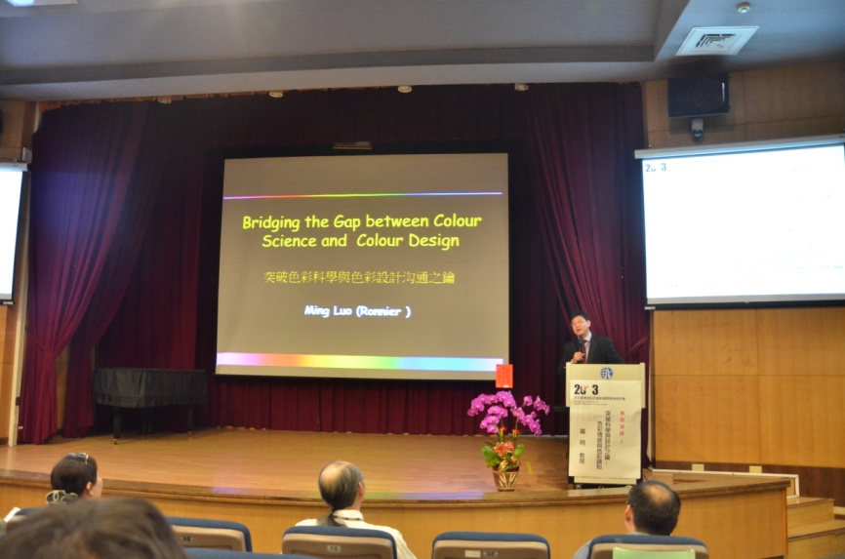 |  |  |  |  |  |  | 圖1 在存誠樓國際會議廳舉行2013文化創意與設計創新國際學術研討會，邀請國外知名學者蒞會參與研討會，促進設計創新之國際交流。
 | 圖1 專題演講-羅明教授演講情形
 | 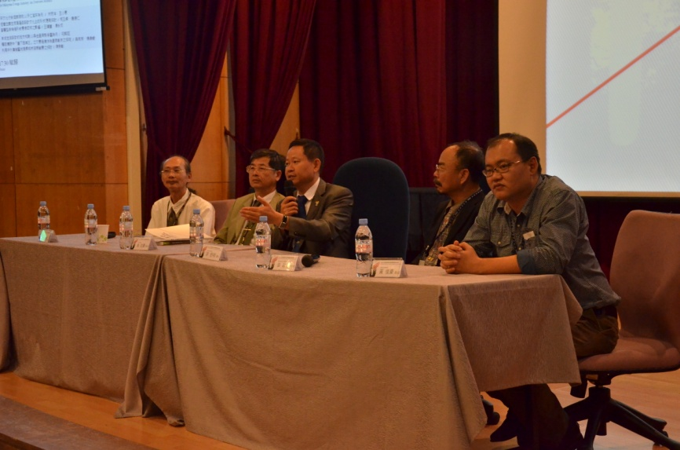 |  |  |  |  |  |  | 圖2 在存誠樓國際會議廳舉行2013文化創意與設計創新國際學術研討會，邀請許舒翔博士主持綜合座談會，來賓發言提供建言。
 | 圖2 綜合座談中與會來賓發言提供建言情形
備註

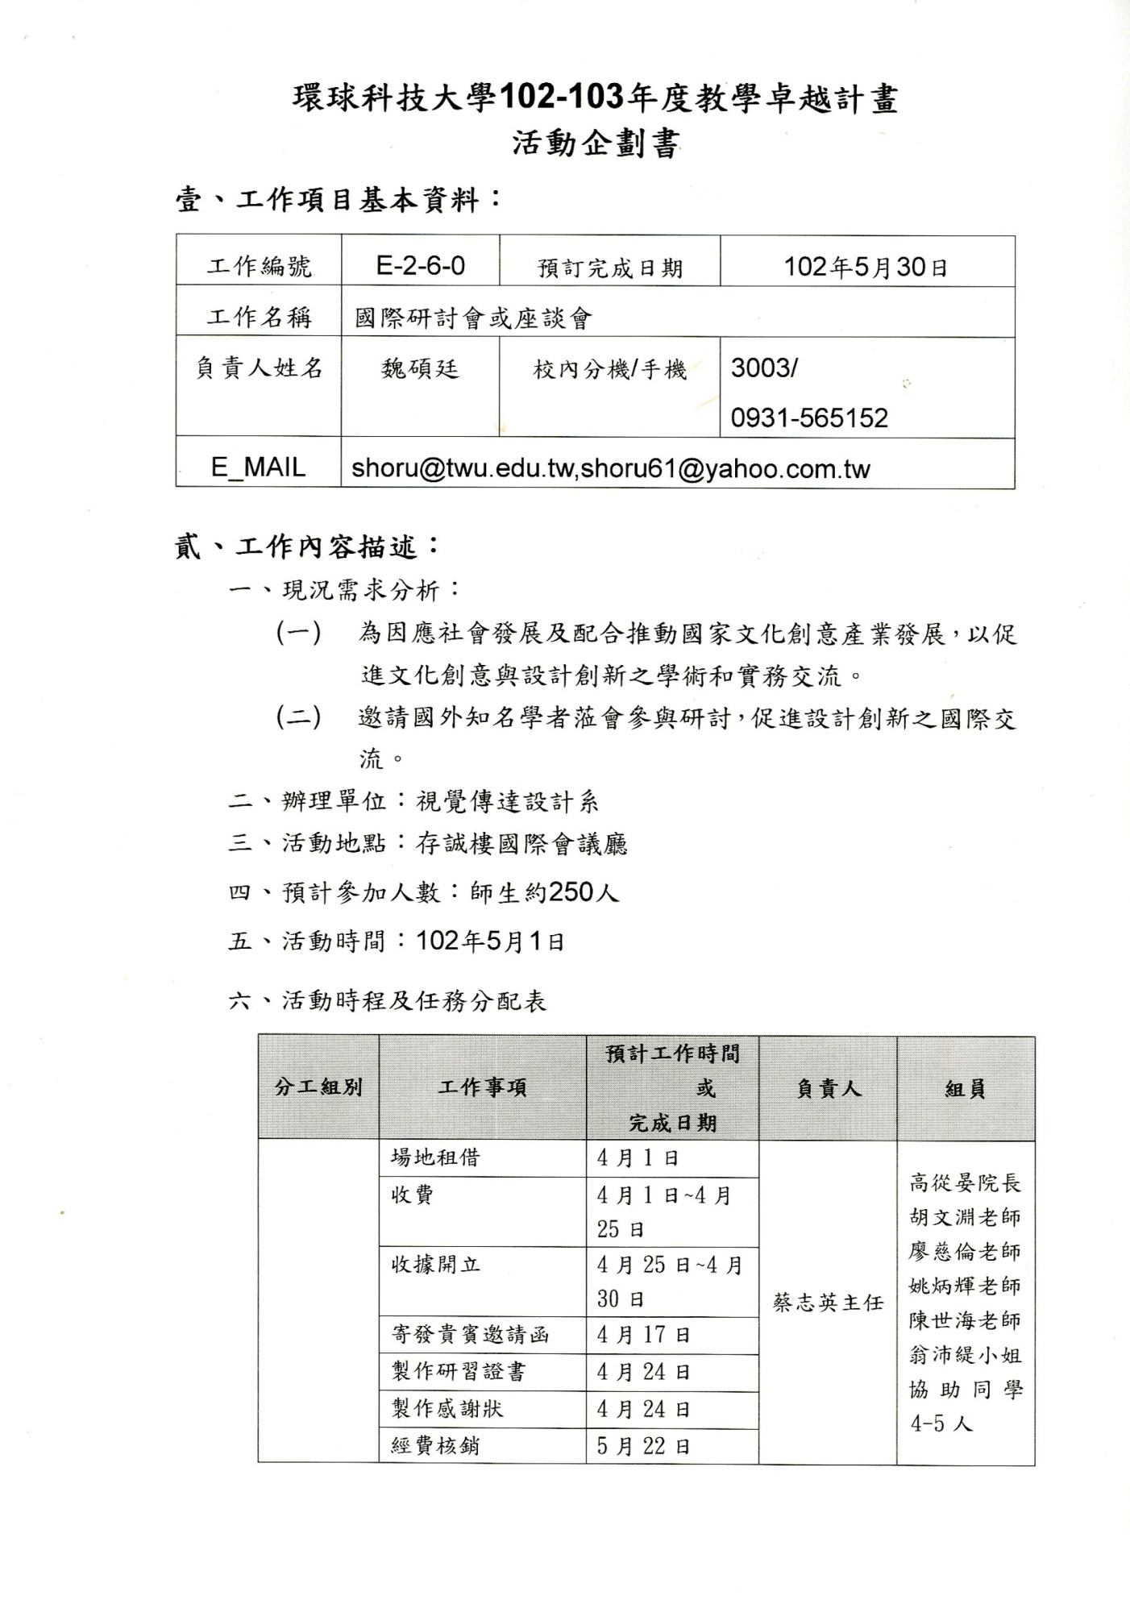
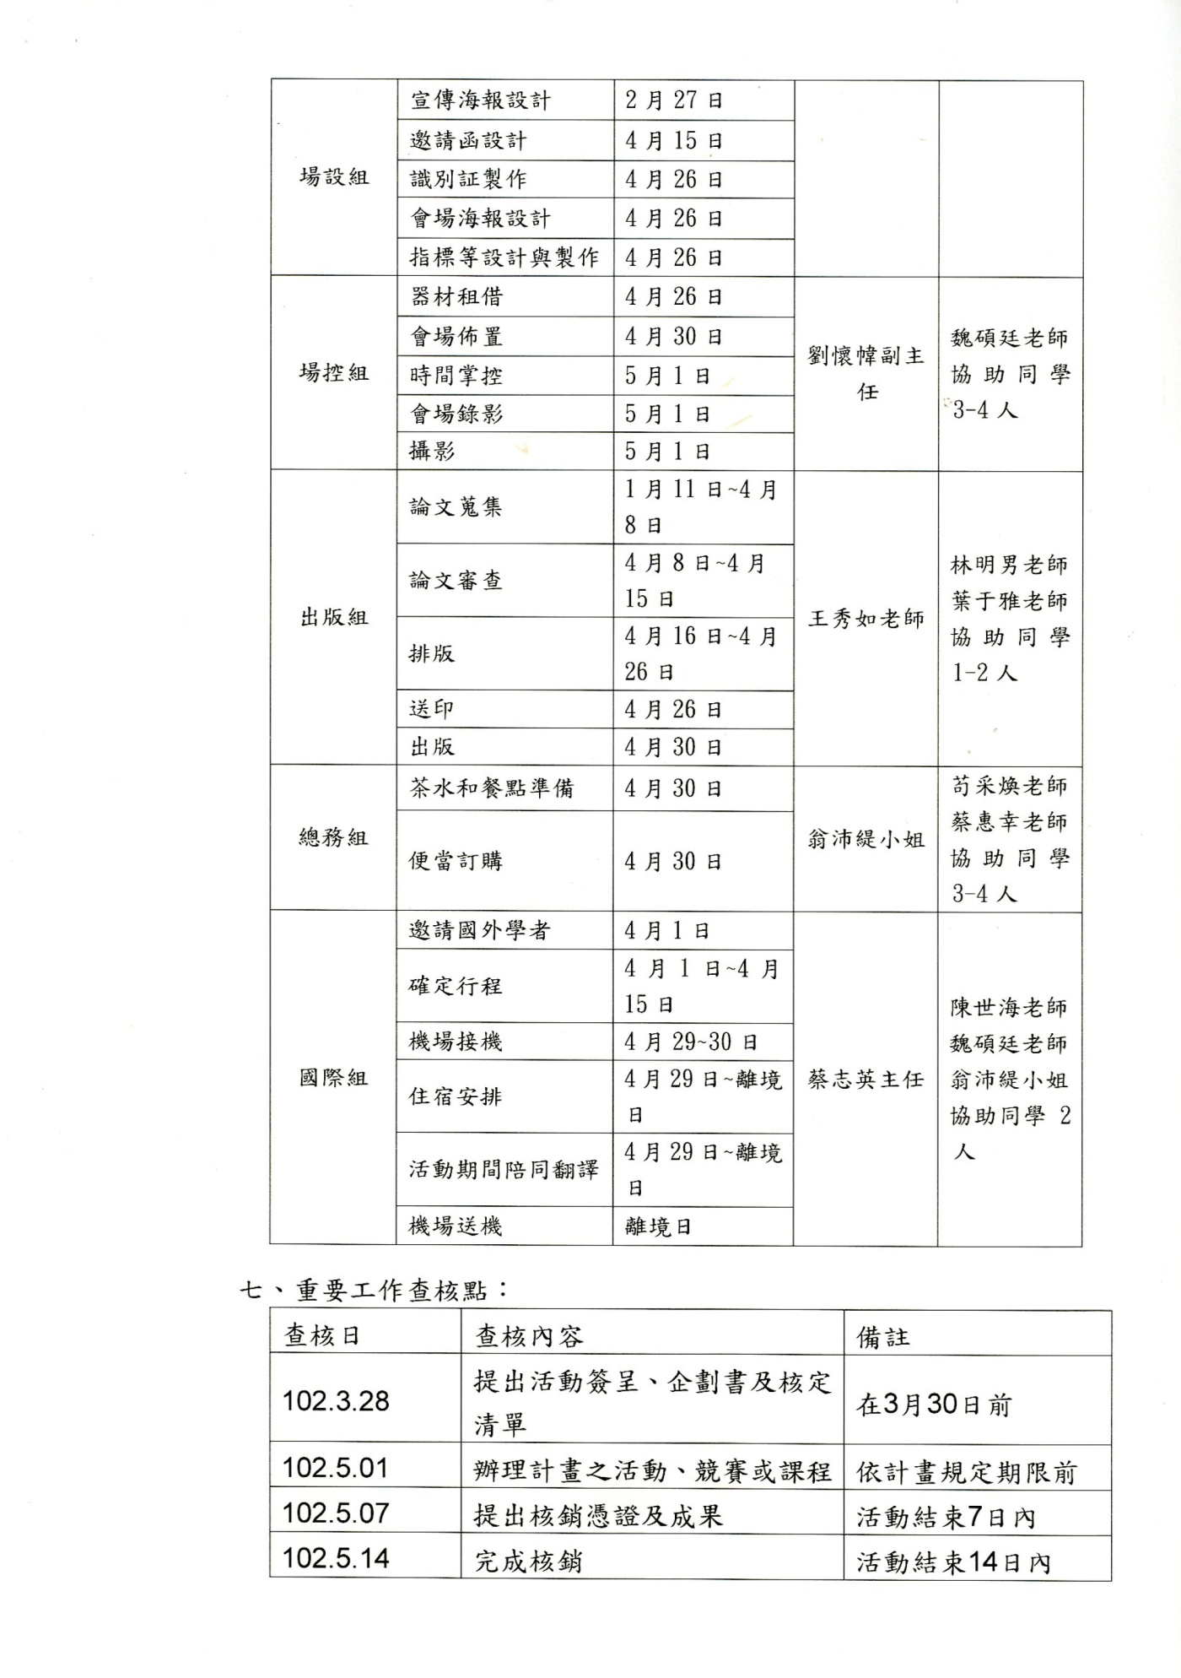
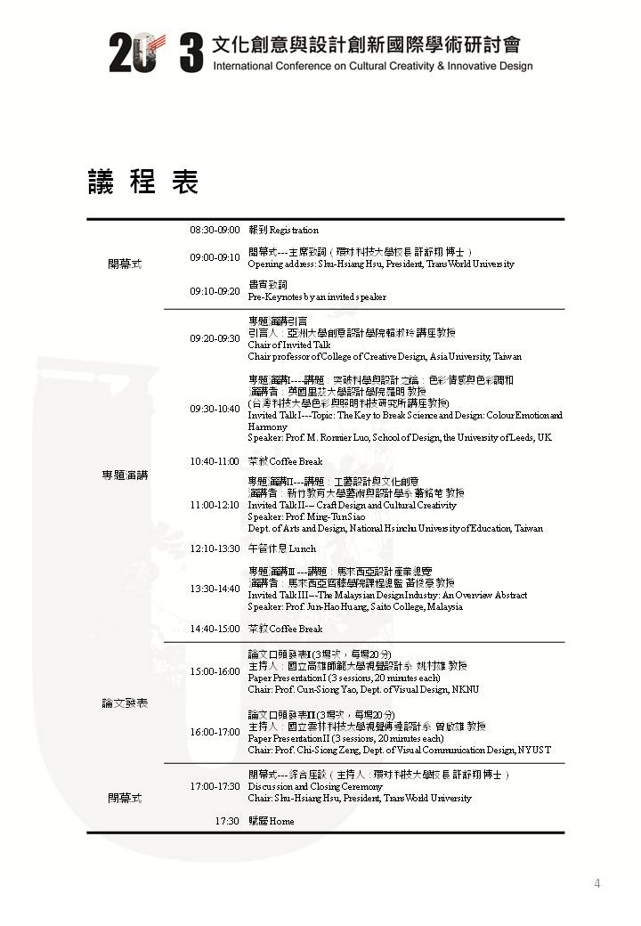
環球科技大學地理路線圖
自行開車
嘉東校區：如您走的是國道一號（即中山高），請至斗南交流道下，往斗六方向走大學路，遇鎮南路右轉直行約三分鐘，全程約10分鐘即可到達。若您走的是國道三號，則從古坑交流道下，約8分鐘可達本校區。

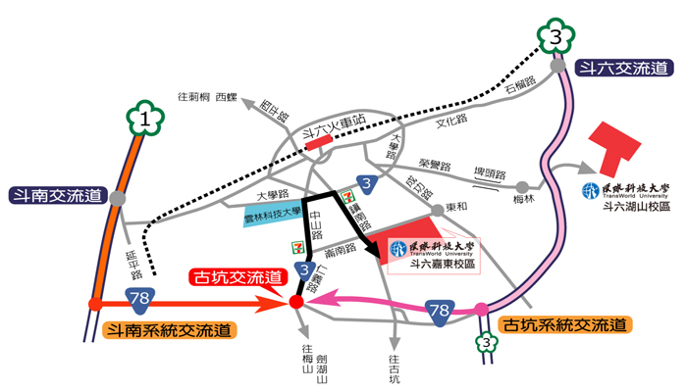

「2013文化創意與設計創新國際學術研討會」徵稿辦法
- 活動主旨：為因應社會發展及配合推動國家文化創意產業發展，以促進文化創意與設計創新之學術和實務交流，及邀請國外知名學者蒞會參與研討，促進設計創新之國際交流。
- 主辦單位：環球科技大學 設計學院
- 承辦單位：環球科技大學 視覺傳達設計系
- 協辦單位：環球科技大學 商品設計系、多媒體動畫設計系、美容造型設計系、研究發展處創新育成中心、產學合作中心、創新設計研發中心、當代中國哲學學報。
- 舉辦地點：環球科技大學嘉東校區 存誠樓國際會議廳。（640雲林縣斗六市嘉東里鎮南路1221號）
- 舉辦時間：民國102年5月1日（星期三）08：00-17：30。
- 舉辦方式：
1.專題講座：邀請國內外文化創意產業相關領域之專家學者提供經驗分享。
2.論文口頭發表：由本研討會投稿論文，業經審查合格者，擇優安排口頭發表。
3.發行論文集：由本研討會所公開徵稿及審查，經審查合格論文刊載於論文集(申請ISBN序號)。
- 參加對象：各大專院校設計相關系（所）教師、研究生以及設計界先進。註：參加論文徵稿者，根據下列第九項徵稿辦法中所規定，需繳交新台幣800元整之論文審查費及論文集的費用；若只參加5月1日當日之國際學術研討會者免費。
- 徵稿範圍：文化設計實務、文化教育、文化經濟學、文化創意產業、文化產業與行銷、文化產業經營與管理、數位文化典藏、地方文史研究、文化觀光、地方文化形象設計、文化創新設計、文化永續性，數位媒體設計與文化等相關領域之學術論文或實務研究成果。
十、徵稿辦法：
1.投、審稿時程：徵稿於102年2月18日起至4月8日止(以郵戳為憑)，並於102年4
月19日前寄發審查通知。
2.對象：各大專院校設計相關系（所）教師、研究生以及設計界先進。
3.費用：新台幣800元整（含論文審查費及論文集)；請使用「郵政匯票」，匯票抬頭請務必書寫
「環球科技大學視覺傳達設計系」，並連同投稿稿件全文、光碟掛號函寄。
4.投稿須知：
(1)投稿請填妥投稿報名表(詳見附件一)，並繳交完整稿件乙式三份及電子檔(光碟)一份，連同「郵政匯票」掛號逕寄：640雲林縣斗六市嘉東里鎮南路1221號，環球科技大學視覺傳達設計系收(旁註明：參加「2013文化創意與設計創新國際學術研討會」字樣)。聯絡電話：(05)5370988轉3551或3552。傳真：(05)5370989。E-mail: dvcd@twu.edu.tw。聯絡人：視覺傳達設計系翁沛緹小姐。
(2)投稿論文請以全文投稿，以中文Word2003.0以上版本撰寫，請自備副本，編審小組不退還稿件。
(3)稿件撰寫包括題目、作者姓名、服務單位職稱、摘要、關鍵詞、本文及參考文獻等，格式請參閱附件二或徵稿辦法「7.論文撰寫格式」。
(4)無論中文或英文論文，皆需同時附中、英文摘要、中英文題目、作者姓名、服務單位職稱、關鍵詞，摘要以不超過中文五百字為限。
(5)每篇論文包括圖、表，以6頁為限，超出6頁者將聯絡作者修改精簡，否則恕無法受理。
(6)詳細內容請上環球科技大學視覺傳達設計系網址查詢 (http://mail.twu.edu.tw/~dvcd/)
5.審查方式：由本系負責論文格式檢查，通過後由審查小組進行審查，審查小組成員由本系聘任文化創意與設計創新相關領域之學者專家組成。
6.文責版權：論文請勿一稿二投，請授權以紙本(申請ISBN序號錄取)、光碟及其他方式發行。
7.論文撰寫格式：
(1)使用紙張：A4(29.7cm x 21.0cm)，縱向橫式書寫。
(2)編輯版幅：24cm x 16cm (上邊界3.0cm，下邊界2.7cm，左右邊界各2.5cm)，不編頁碼。
(3)題目：細明體16pt 字（加粗）、英文用Time New Roman 14pt 字（加粗）。
(4)作者姓名：中文採細明體12pt 字，英文Times New Roman 12pt 字；兩個以上作者，請依論文貢獻程度順序排列；作者姓名前以*、**、***等記號區別服務單位，並在 “服務單位”中註明。
(5)服務單位：細明體8pt 字。
(6)摘要：中文摘要之標題採細明體12 pt 字，內文用細明體10pt 字；英文摘要之標題採大寫用Times New Roman 12pt 字，內文用Times New Roman 10pt 字。
(7)關鍵詞：中文用斜體細明體10pt 字，英文用斜體Times New Roman 10pt 字。
(8)標題：細明體12pt 字。如「摘要」、「研究動機」、「文獻探討」、「參考文獻」等。
(9)文章內文：中文採細明體10pt 字，英文用Time New Roman 10pt 字，內文之編輯打字，請接續關鍵詞之後，並與關鍵詞間隔2行開始打字。
(10)內文標題：請參考下列範例（以下各層級之中文標題均使用細明體）

（中）[一、二、三 ...] 標題1。（12pt加 黑）
[2.1、2.2、2.3 ...] 標題2。（10pt不加黑）
[2.1.1、2.1.2、2.1.3 ...] 標題3。（10pt不加黑）
[1、2、3 ...] 標題4。（10pt不加黑）
[(1)、(2)、(3) ...] 標題5。（10pt不加黑）
（英）[I、II、III ...] 標題1。（12pt加 黑）
[2.1、2.2、2.3 ...] 標題2。（10pt不加黑）
[2.1.1、2.1.2、2.1.3 ...] 標題3。（10pt不加黑）
[1、2、3 ...] 標題4。（10pt不加黑）
[(1)、(2)、(3) ...] 標題5。（10pt不加黑）
(11)圖表：請編排於內文中之適當位置，製作時需特別注意本文之版面大小（24×16公分）之比例。（論文集採單色印刷，請注意調整附圖之印刷最佳效果）
(12)行間距：採單行編排，最小行高採14pt。
(13)段落：段落第一行中文內縮兩個字，英文內縮0.5cm，小節與小節間請間隔一行。
(14)註釋：內文中所採之註釋，以上標數字（1、2、3 ...）為之。對應之註釋內容請列在該頁頁尾。格式如下：
a. 第一次引用：
a) 引用專書： 作者. (年份). 書名, 出版單位, 卷(次), 頁碼.
b) 引用期刊論文： 作者. (年份). 論文題目. 期刊名, 卷(次), 頁碼.
c) 引用研討會論文: 作者. (年份). 論文題目. 研討會刊物名, 舉辦城市, 頁碼.
b. 第二次以上引用：
a) 引用專書： 作者. (年份). 書名.
b) 引用期刊論文： 作者. (年份). 論文題目.
c) 引用研討會論文: 作者. (年份). 論文題目.

(15)參考文獻：請標註阿拉伯數字後（ [1]、[2]、[3] ...）再依以下格式列之：
a) 專書： 作者. (年份). 書名, 出版單位, 卷(次), 頁碼.
b) 期刊論文： 作者. (年份). 論文題目. 期刊名, 卷(次), 頁碼.
c) 研討會論文: 作者. (年份). 論文題目. 研討會刊物名, 舉辦城市, 頁碼.

附件一：《2013文化創意與設計創新國際學術研討會》論文投稿報名表

論文編號 | （作者免填）
論文題目 | 中文
 | 英文
作者資料 | 姓 名 |  | 所屬單位 | 職 稱
第一作者 | 中文
 | 英文
共同作者A | 中文
 | 英文
共同作者B | 中文
 | 英文
共同作者C | 中文
 | 英文
第一作者  聯絡資料 | 通訊地址：
 | 聯絡電話： 手機：
 | 電子信箱：
論文口頭發表 | □ 同 意 □ 不同意
著作權聲明 | 本人同意將本論文授權環球科技大學視覺傳達設計系印行出版。  本論文內容若有侵犯他人著作權之行為，本人願意承擔所有法律責任。  第一作者簽名蓋章：  年 月 日
附件二：論文頁面編排格式
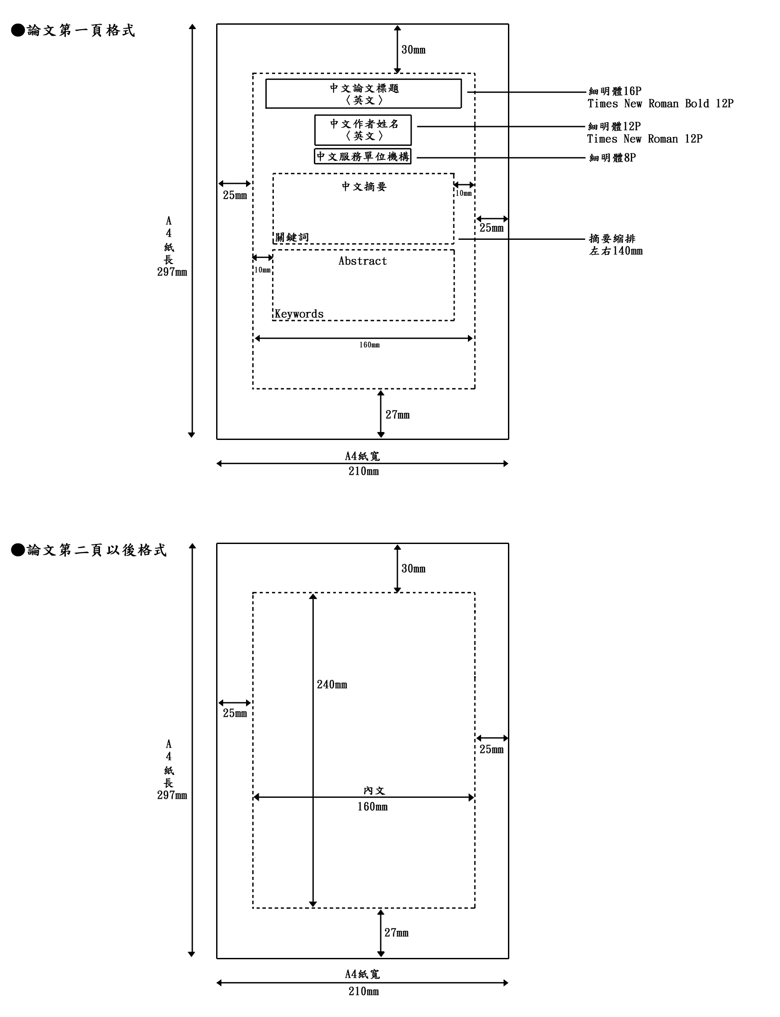
16

私立文教機構視覺形象規劃與設計
A plan design on visual images of Private Education Institution

林明男* 王秀如**
Ming-Nan Lin* Hsiu-Ju Wang**
環球科技大學視覺傳達設計系專任助理教授 環球科技大學視覺傳達設計系專任助理教授

摘 要
亞洲是一個十分重視教育的地區，而台灣地狹人稠競爭尤其激烈，因此文教補習產業一直在國內非常興盛，在台灣亦由來已久，相信是多數人成長過程中的普遍經驗。除在校生在學期間課業複習、升學補習外，現今終生學習概念普及，各項語文、才藝、技能、職能等培養機構，都成為離開校園後終生學習教育的重要角色。本案有機會與從事文教機構的業者進行產學合作，為其建立機構轉型之視覺形象規劃與設計。研究採用文獻調查、田野調查、焦點團體法與三段式設計方法等，進行基礎資料收集、策略擬定與形象視覺化等相關工作，研究結果為：一、新品牌命名為京群文教機構；二、形象定位為專業、踏實、認真、負責；三、形象塑造為活力熱情、專業穩健、積極速效；依此規劃出該機構嶄新的視覺形象，並進行相關應用周邊視覺形象之整合，以提升該機構整體形象與識別度。研究執行過程與設計個案，可供產官學在機構形象設計建置與應用之參考。
關鍵詞：文教機構、視覺形象、形象設計

ABSTRACT
Education is valued in Asia. Cram schools have been popular in Taiwan for a long time because of severe competition. Students went to cram schools for good grades; adults learned some skills, such as art and languages at private education institution. Therefore, it has played an important role for adult education. On the intention towards industry-academic cooperation of private education institution, the research tried to plan and design its visual image. The study consisted of a series of design methods, complete with literature review, field trips and focus group, to collect data, adopt strategies, visualize image and some related work. Our findings were as following. 1. The new brand was named as King Group Education Institution. 2.It was the image of the professional, reliable, serious and responsible. 3.It was a symbol of vigor, stabilization and efficiency. Built on those mentioned above, the education institution represented new visual image. Some related devices were integrated into this topic. The study would provide references for industry-academic cooperation on application and construction of image design in institution.
Keywords: education institution, visual image, image design

一、緒論
從隋、唐開始的科舉制度至 1905年科舉廢除，中國都以考試制度做為人才招募方式，沿至今日，台灣受此一千多年來考試取才風氣影響，從國家公職至過去學生大學聯考、乃至今日多元入學方式，都以考試制度做為挑選人才方式，使得「十年寒窗無人問，一舉成名天下知」的認知在社會文化中慢慢養成 (劉正，2006；林忠正、黃璀娟， 2009)。台灣補教文化來自於歷史累積，受傳統文化、文憑主義影響，與家長「望子成龍，望女成鳳」的心態，而也藉此提高自己與同儕間的相對競爭力。此外，為順應時代潮流趨勢，雖補教市場不斷擴大，可是其業界競爭相對激烈。因此，如何將本身經營與服務特色傳達表現給消費者，便成經營的重要課題，而形象設計對機構在品牌辨識上至關重要的，尤其視覺識別設計是最外在、最直接、最具有傳播力和感染力的部分。視覺識別經由形象概念化、視覺具象化展開基本要素與應用項目的組織化、系統化及風格一致化的視覺識別計畫，以傳達一目了然的經營理念與獨特一致的形象。視覺識別以商標造形與色彩計劃為核心，將企業經營理念、特色、社會使命、包裝設計與行銷策略等，運用整合行銷傳播，將訊息傳達給消費者，塑造良好企業形象，使大眾對企業產生一致認同感與價值觀。
1-1 研究動機
企業識別系統 (CIS)本世紀以來，廣受國內外企業重視，更被視為企業或公司統整視覺形象的最佳利器，隨近年來社會結構轉變，演化成各類型的視覺識別設計 (VIS)形式，如 BIS(Brand Identity System)、 SIS(School Identity System)、PIS(Personal Identity System)、EIS(Environment Identity System)等。而私立京業文理短期補習班辦學績效卓越，在員林地區已開辦近 30年，是頗受地方人士推薦的優良文教機構，主要服務項目為精辦各級升學考試課程與專業輔導，主力為專辦高中職科技大學的升學輔導機構，面臨機構服務內容整合與轉型，該公司為能將經營目標與專業辦學之形象有效傳遞給消費者，故委託代為進行專業的視覺形象規劃與設計，基於此契機進行相關產學合作。

1-2 研究目的
- 了解文教機構、視覺形象設計、形象與服務產業等相關文獻，藉以擬定策略進行視覺形象規劃參考。
- 釐清業主成立機構成立背景、負責服務業務、機構特色、學員屬性等，以明確塑立鮮明形象，藉以提升識別及知名度，適切規劃視覺識別系統，塑造品牌嶄新形象。
- 期待藉此產學合作之實務設計案例，可供學、業界於機構形象設計塑造與應用之參考。

二、文獻探討
2-1 文教機構與補教業概述
文教業指的是文化教育方面以創新、教學、推廣、培育專業知識技能為目的的行業，包括政府的文教機構如：文化中心、社教館、學校等，及坊間各種文教機構 (黃南高商實習輔導處， 2011)。柯正峰 (1990)認為：補習，是補習教育的一環，補習教育主旨在於補充正規教育之不足。林俊賢、蔡東鍾 (2007)根據台灣近年來補習型態，大致將現今補習教育分為兩類：文理補習班(升學為主 )、職業補習班 (傳授特定職業技能)。由此可知，俗稱補習班亦稱文教機構，隨著教育擴張與教育體制變遷，從過去升學主義掛帥時代，進入到今日的通才教育，使得各類型補習項目進入多元化的戰國時代。此外，隨著消費者意識抬頭，各類文教機構競爭激烈，由於教育內容品質趨向同質化，如何提供更優質貼心的服務，已為家長與學生選擇主因之一，正因文教產業是種服務業，購買時看不到商品，消費者常依當時想法或市場口碑選購該產品，因此，如何建立文教機構易於識別與獨特的形象，已成為競爭力的另一種展現。

參考文獻
[1] Andreassen, T. W., & Lindested, B. (1998). The effect of coporateimage in the formation of customer loyalty. Journal of Service Research, 19(1), 82-92.
[2] Fornell, C. (1992). A national customer satisfaction barometer: The Swedish experience. Journal of Marketing, 55(1), 1-22.

貳、演講者基本資料--- Keynote Speech

Keynote Speech

演講者基本資料---專題演講Ⅰ

演講者基本資料---專題演講Ⅱ

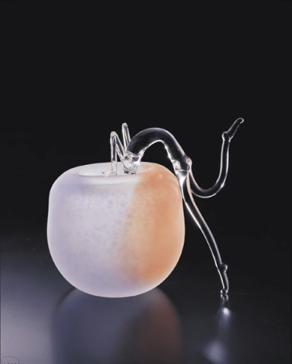

葉葉寄情 一探究竟

演講者基本資料---專題演講Ⅲ

參、講義簡報---Ⅰ
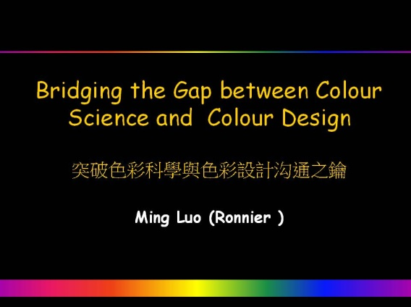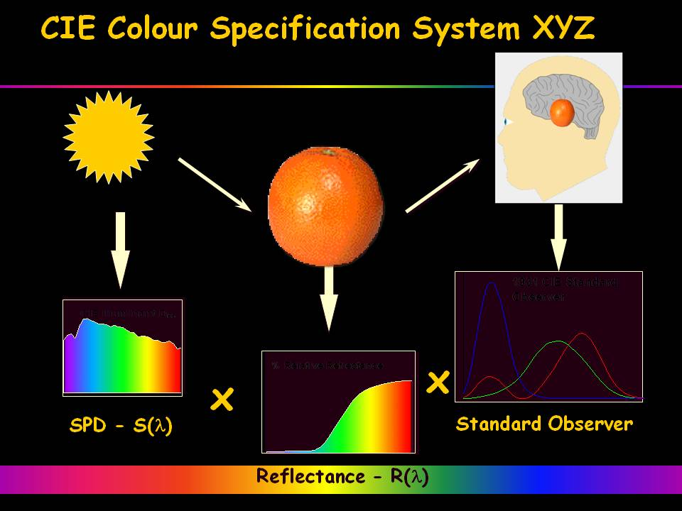

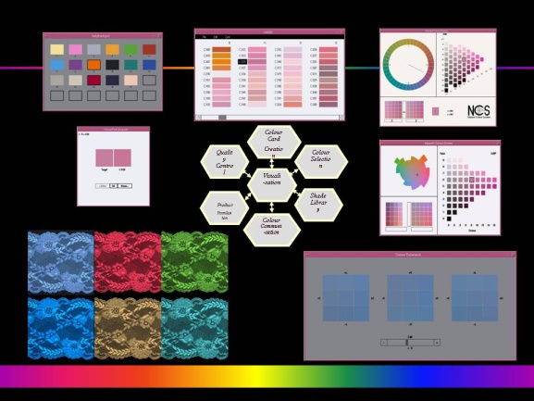

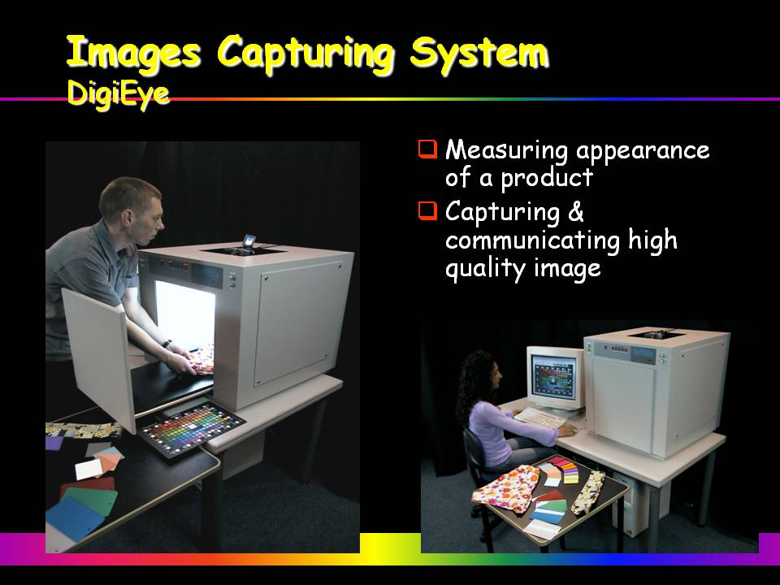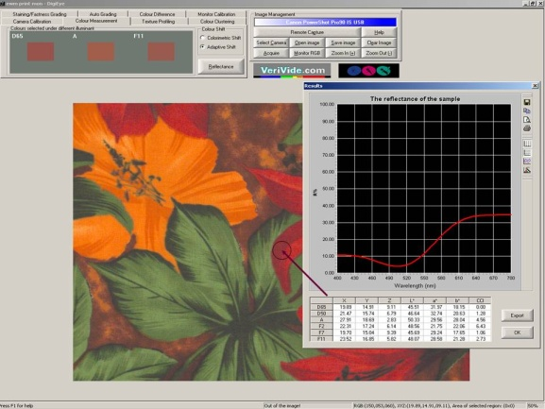

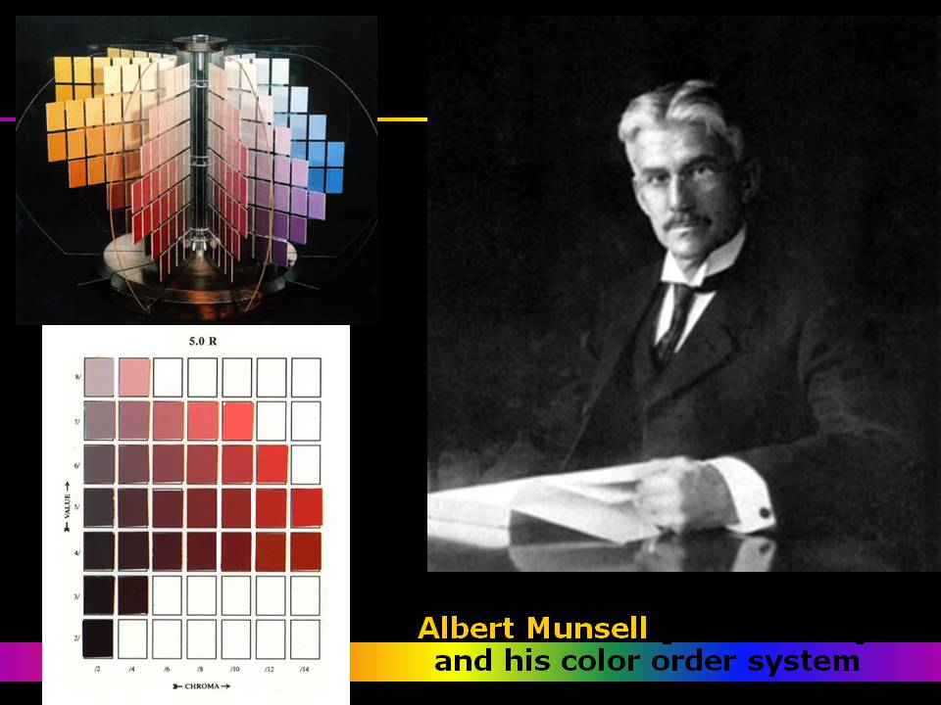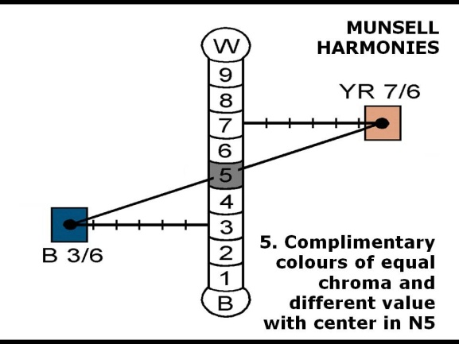

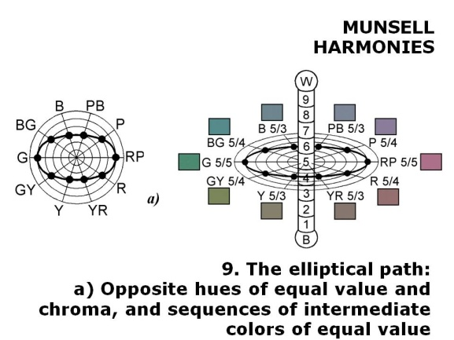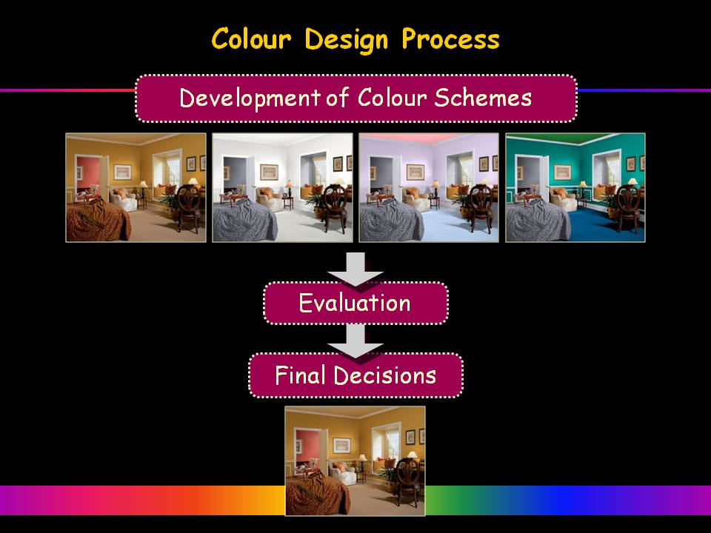

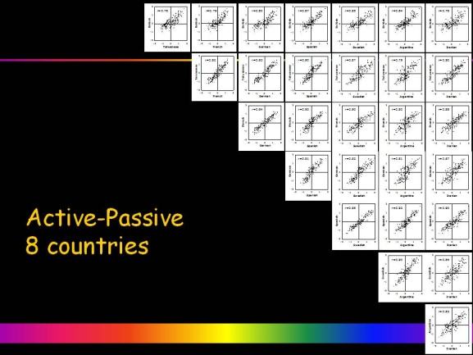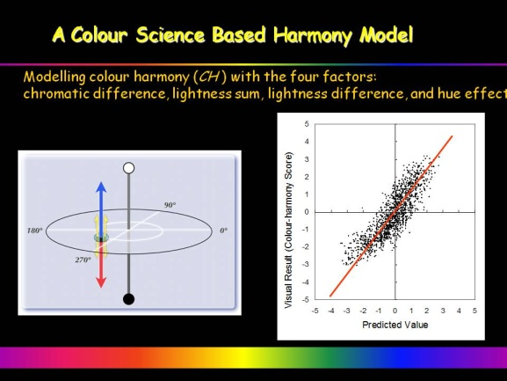

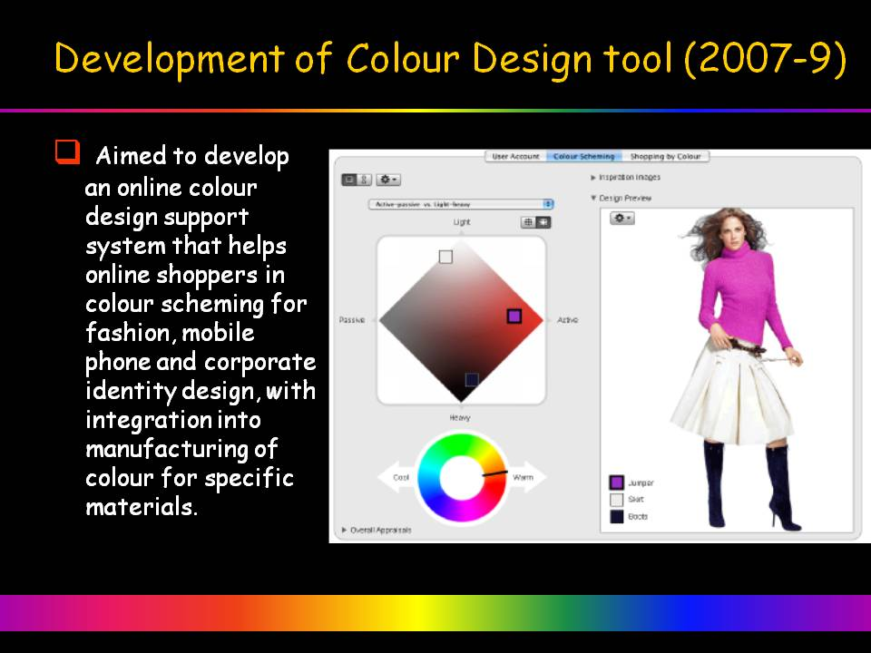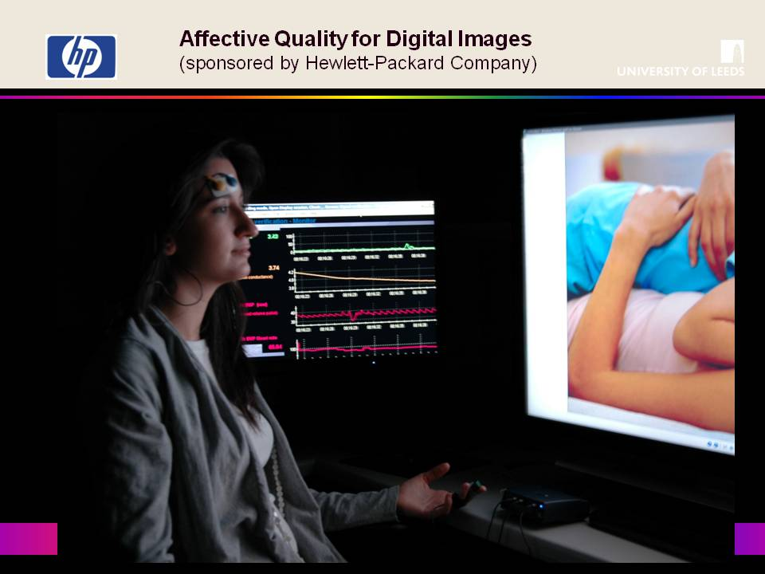

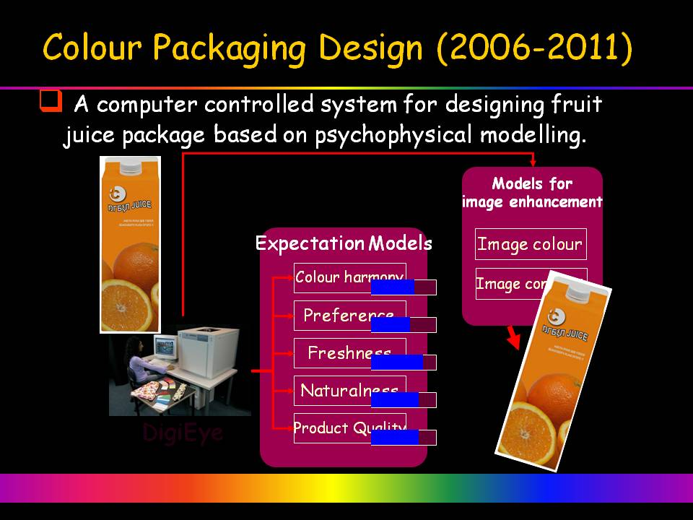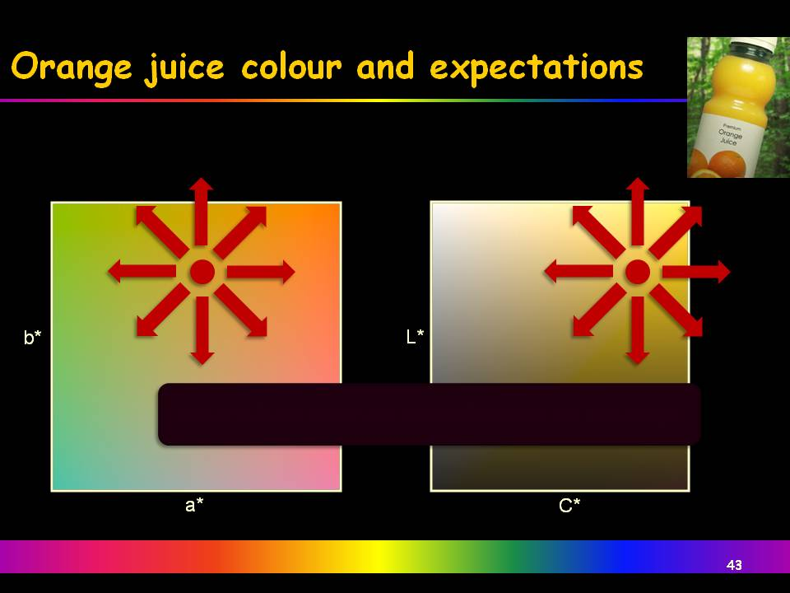

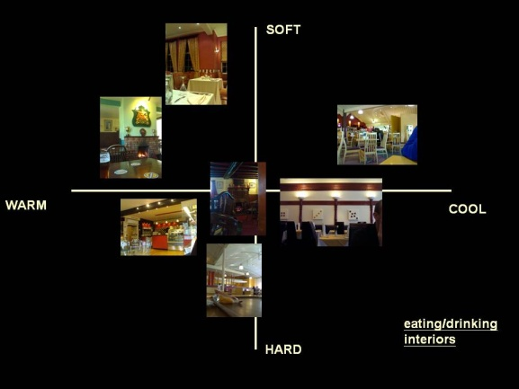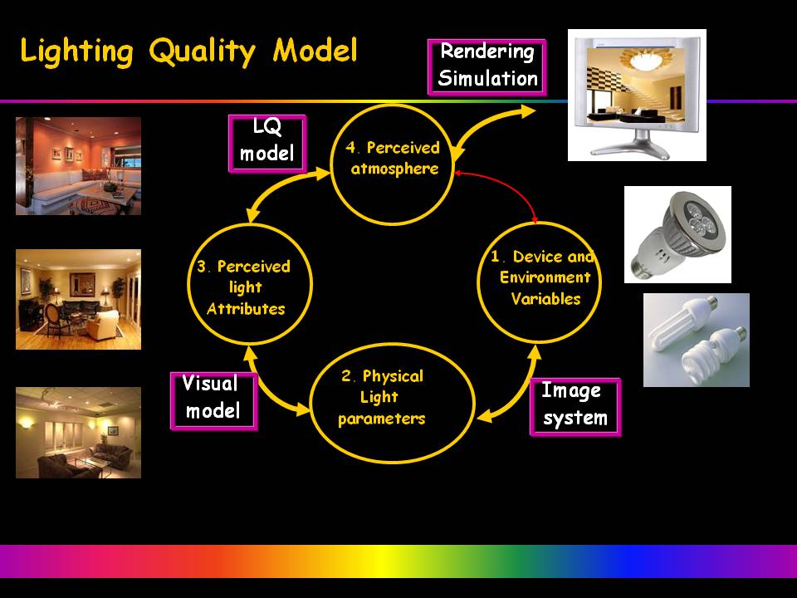

講義簡報----Ⅱ
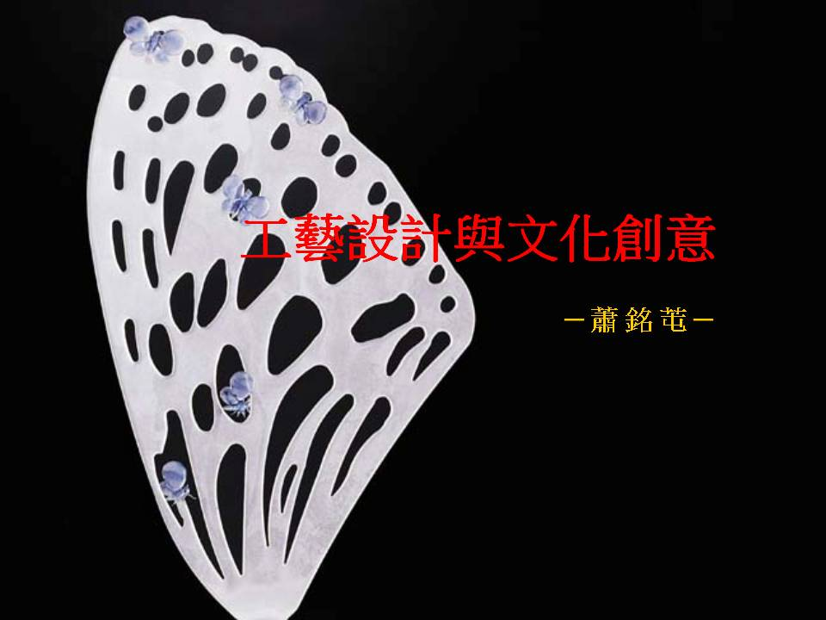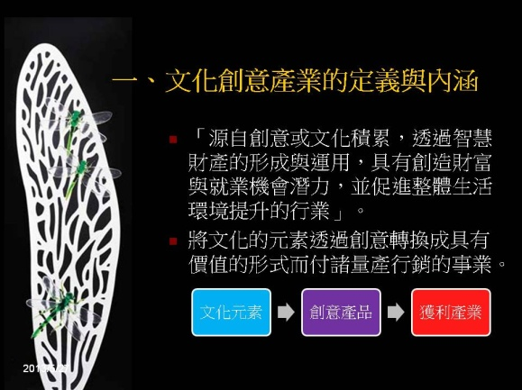

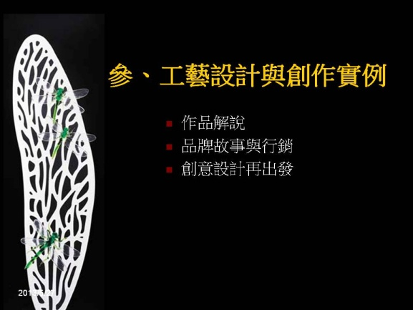

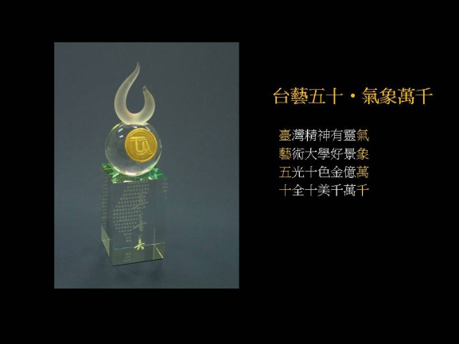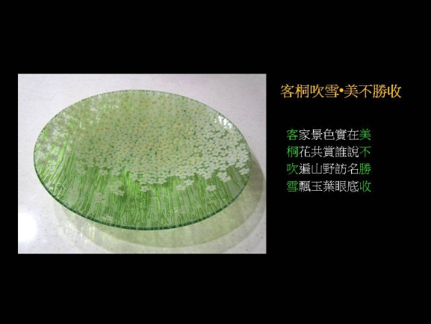

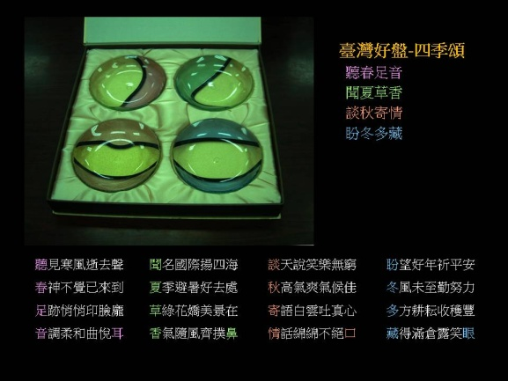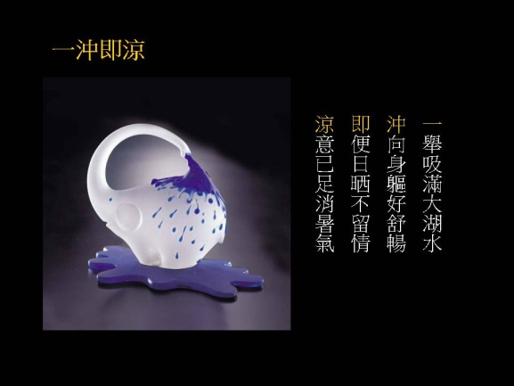

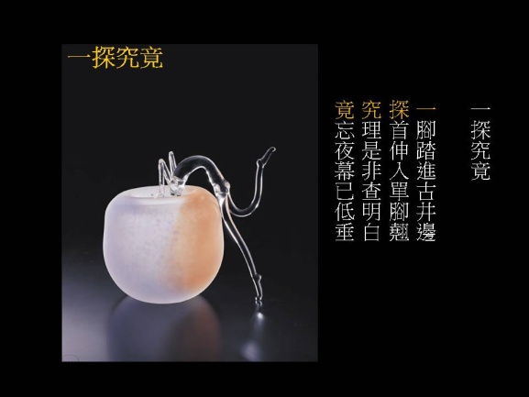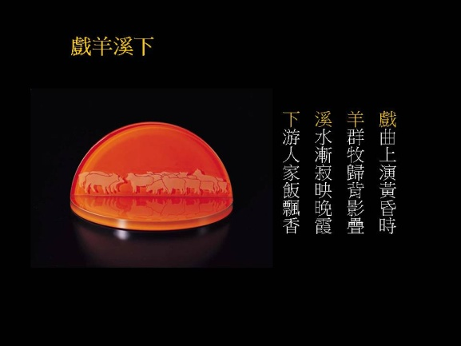

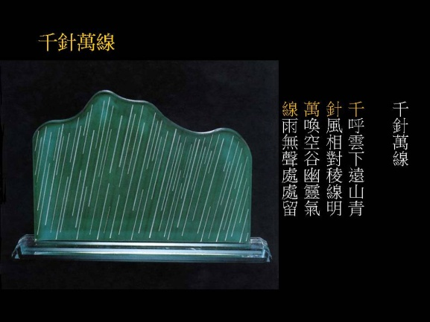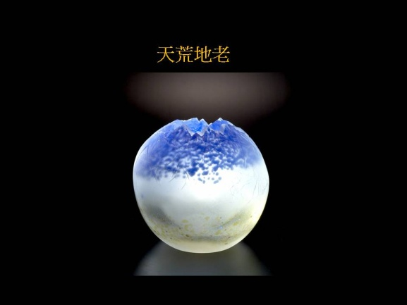

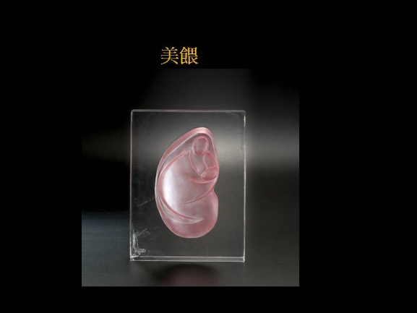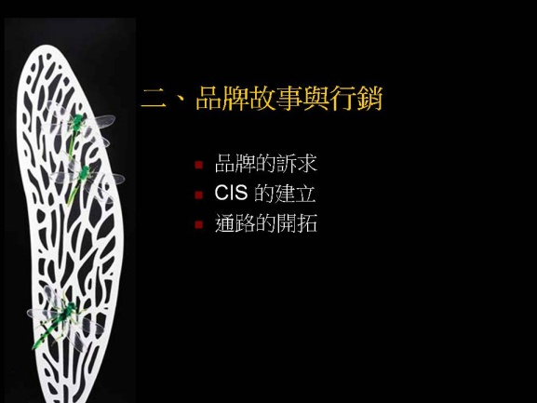

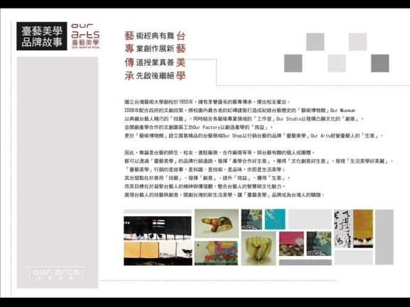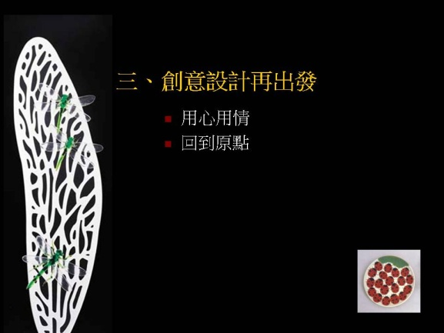

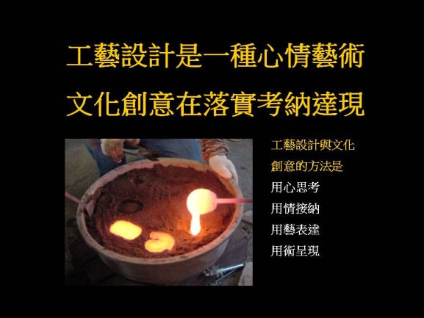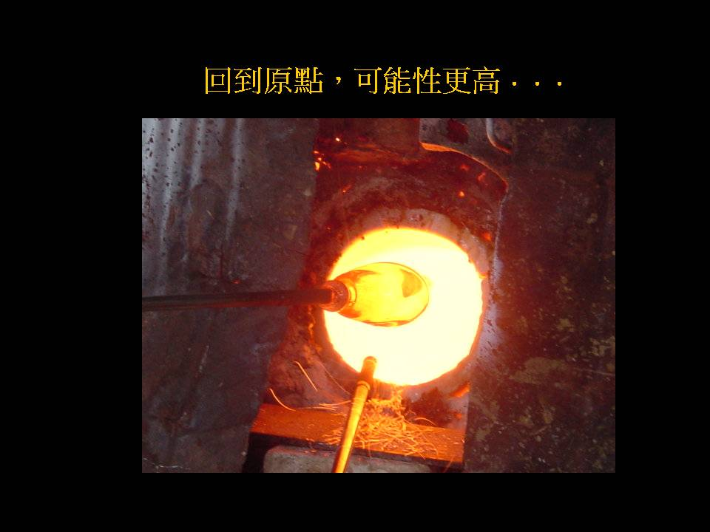

講義簡報----論文發表Ⅰ
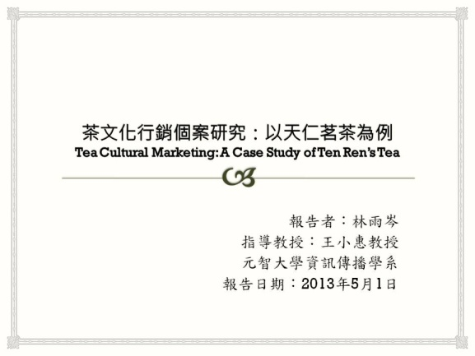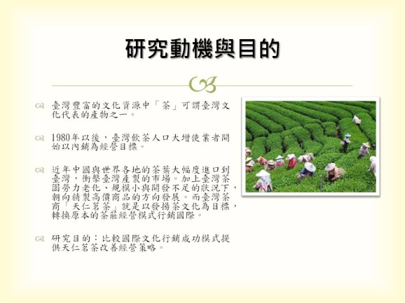

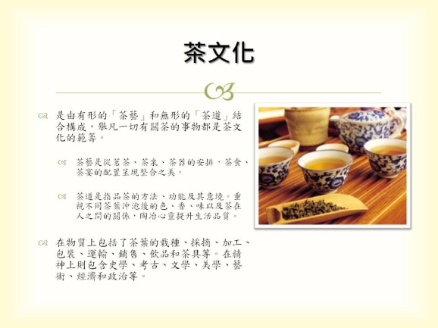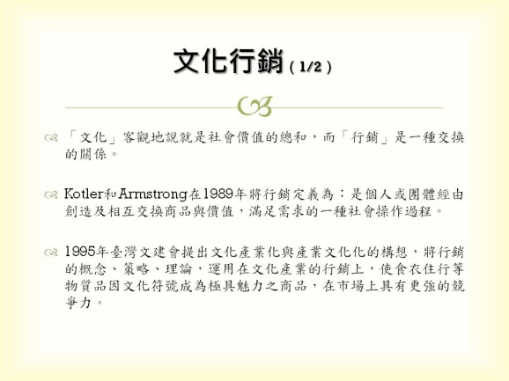

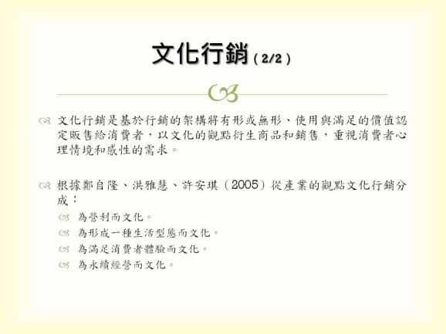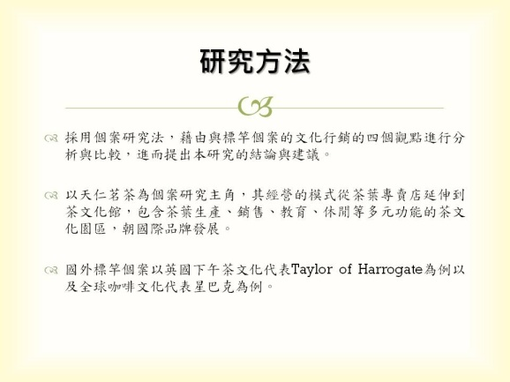

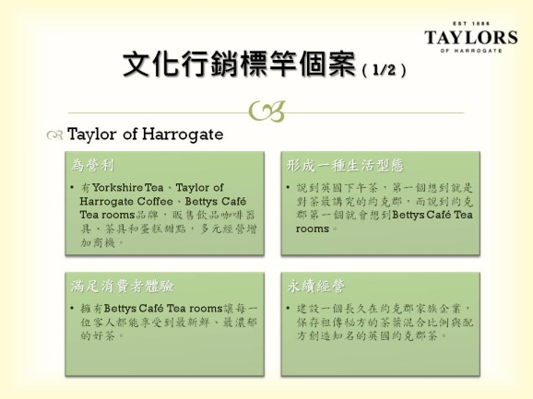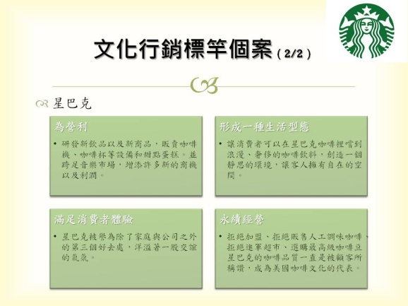

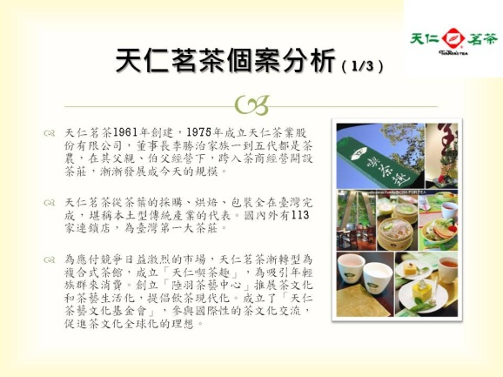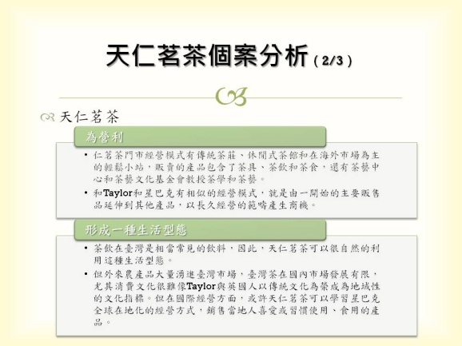

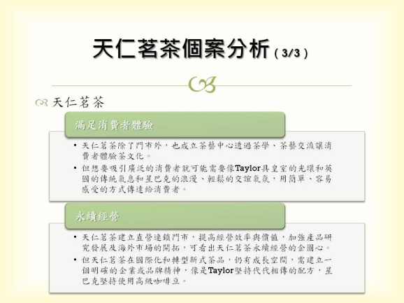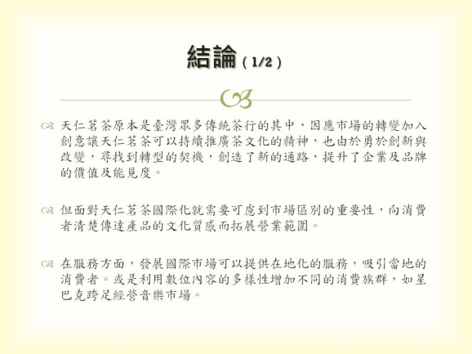

講義簡報----論文發表Ⅱ
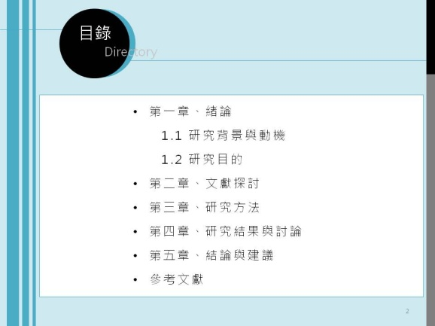

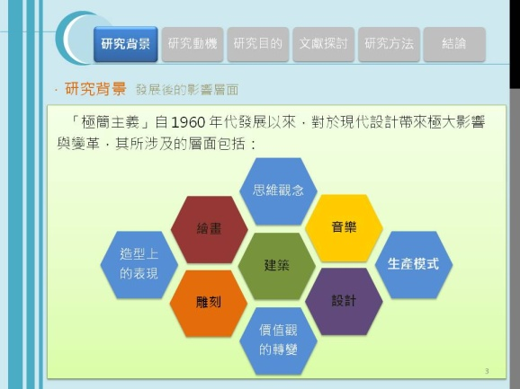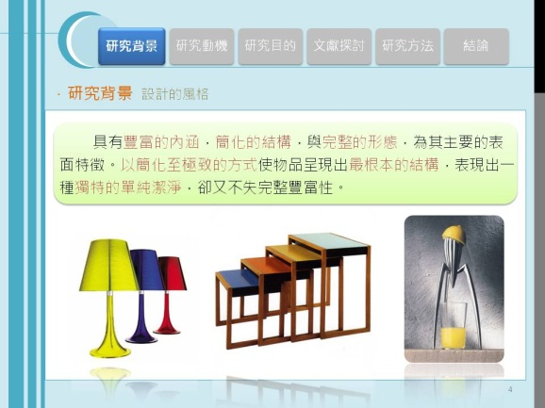

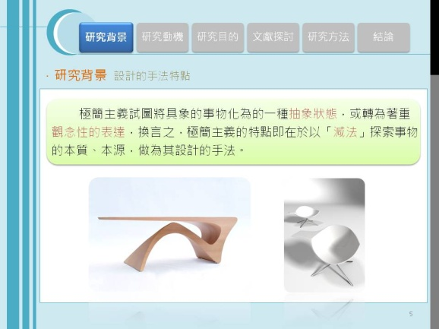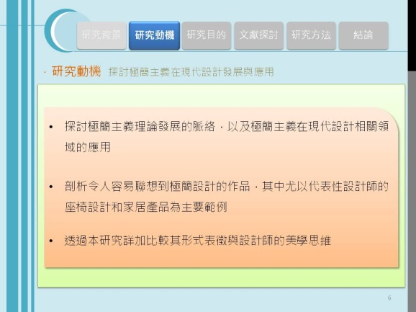

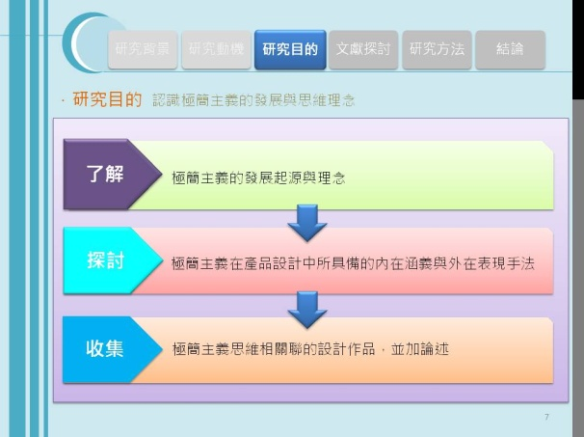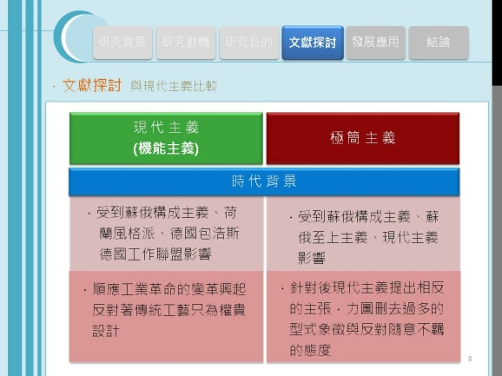

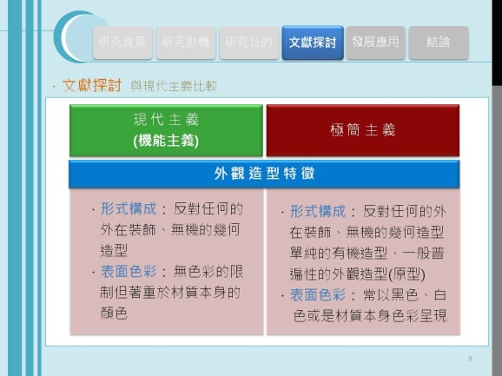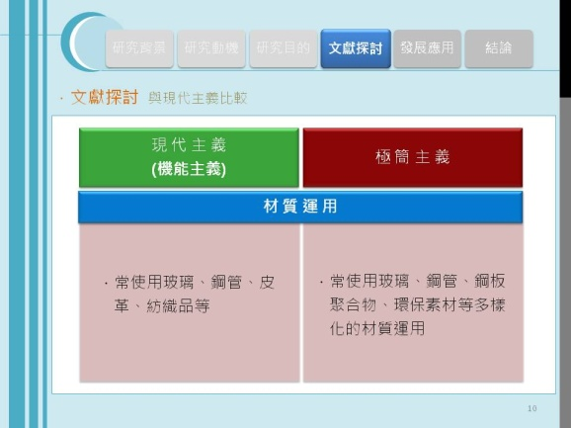

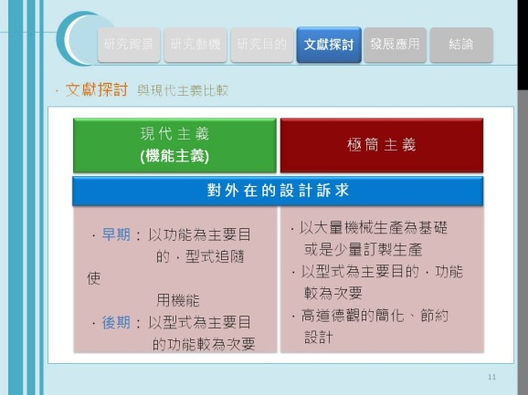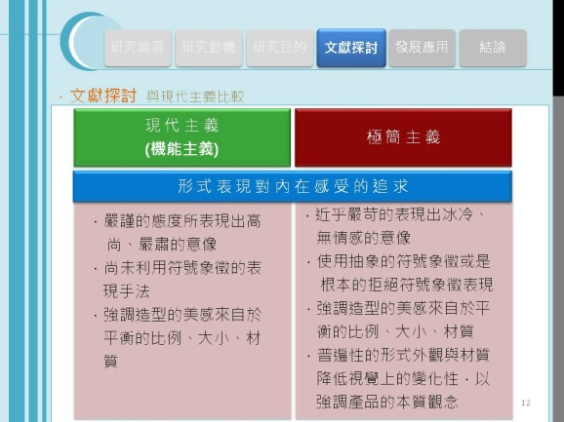

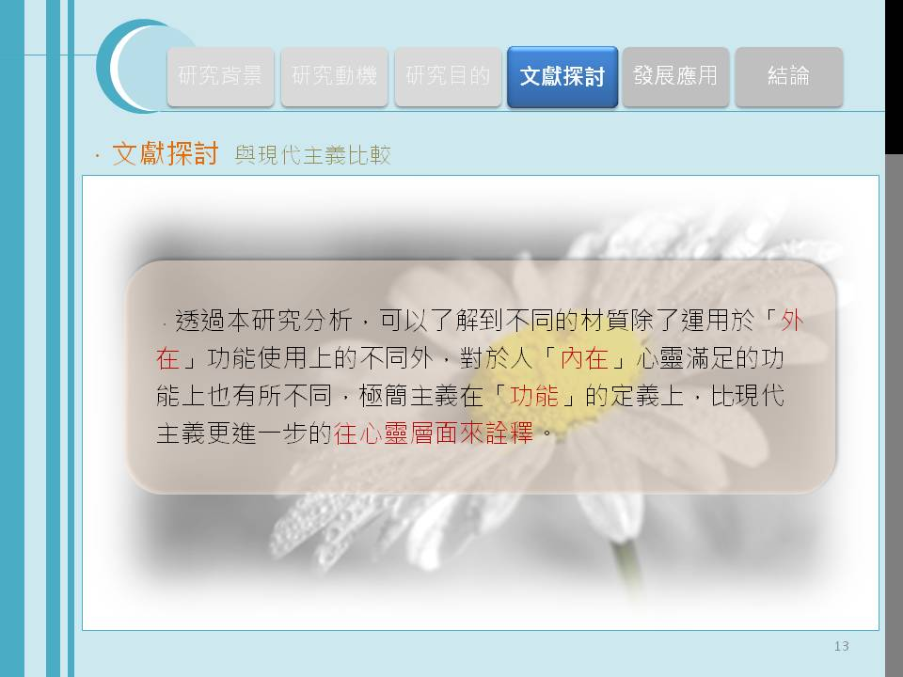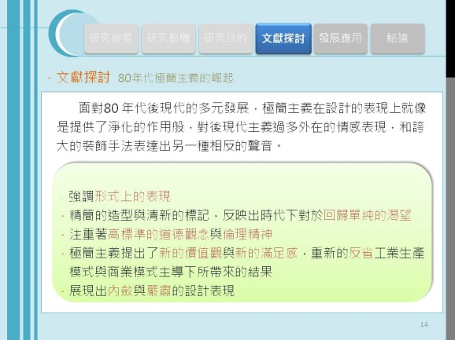

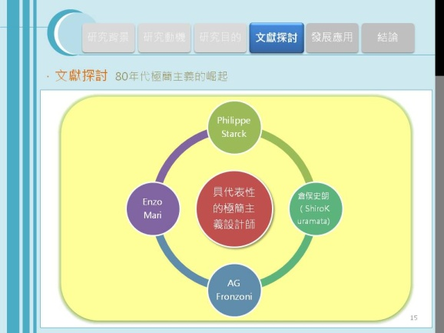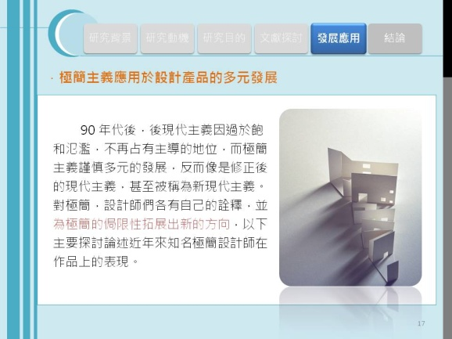

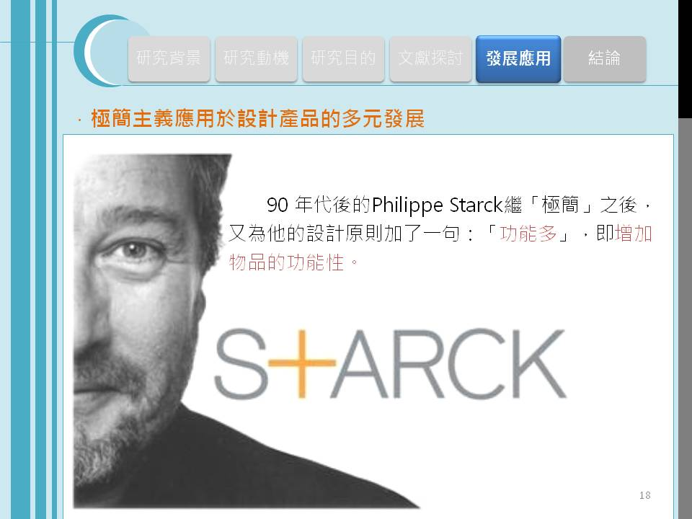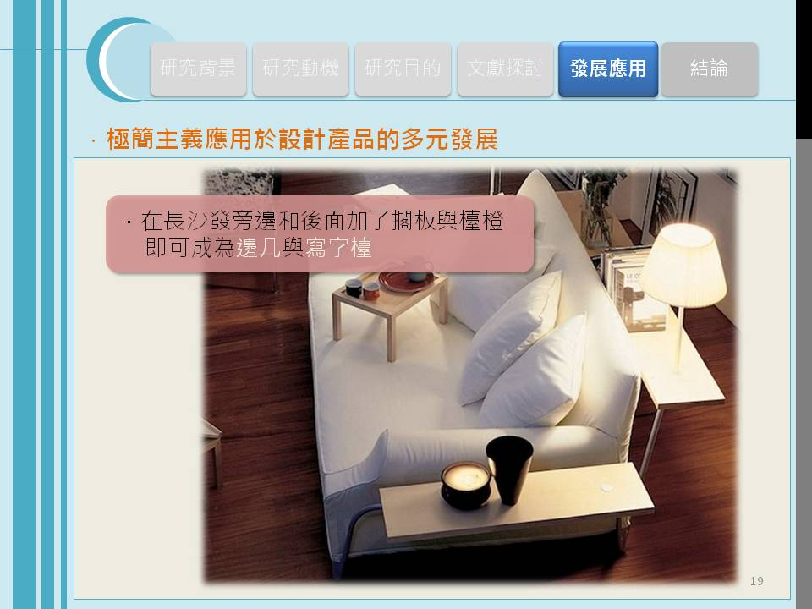

講義簡報----口頭論文發表Ⅲ
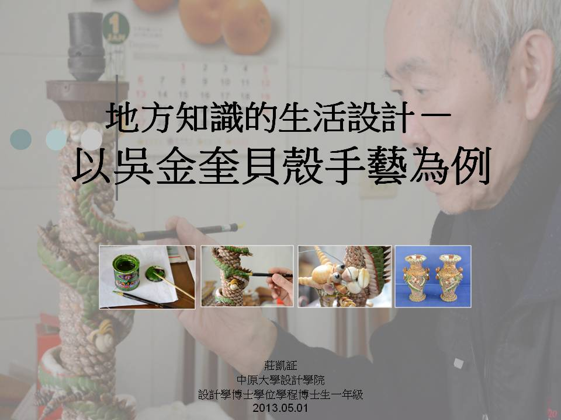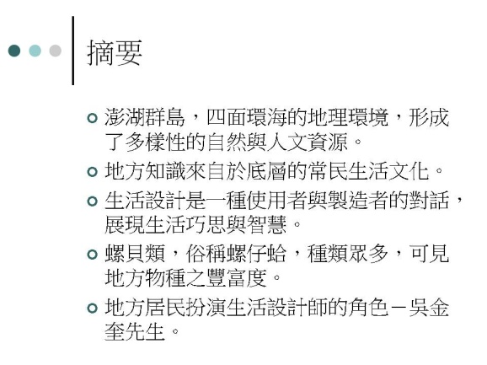

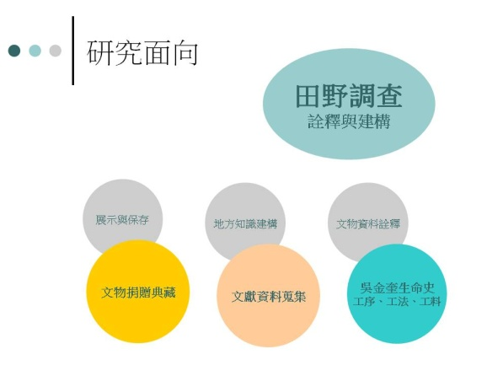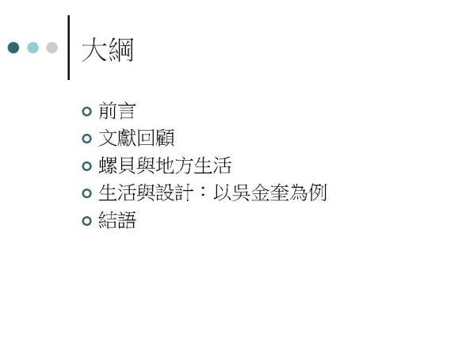

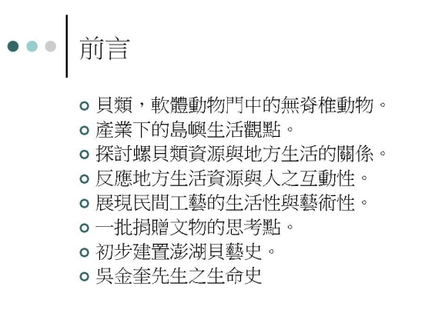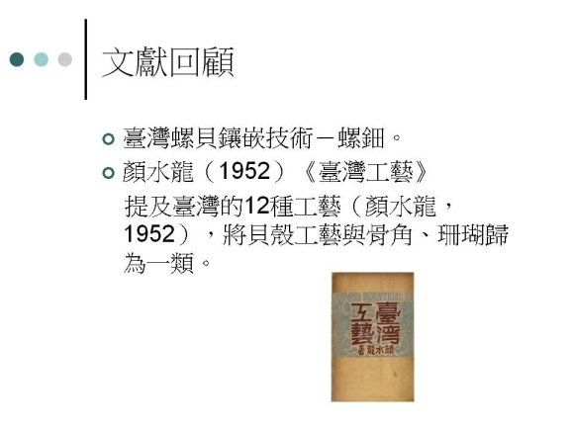

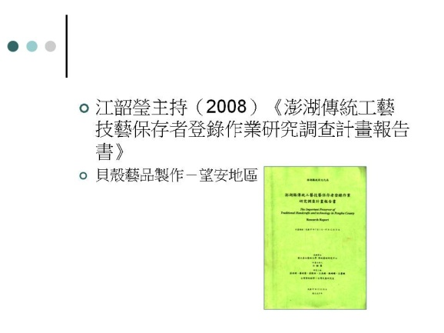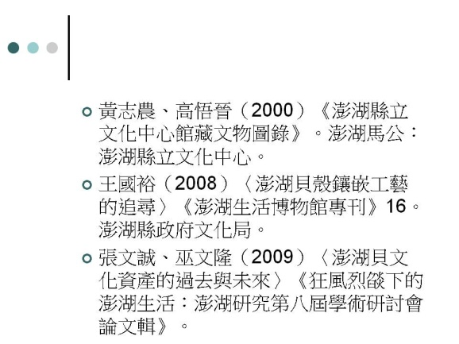

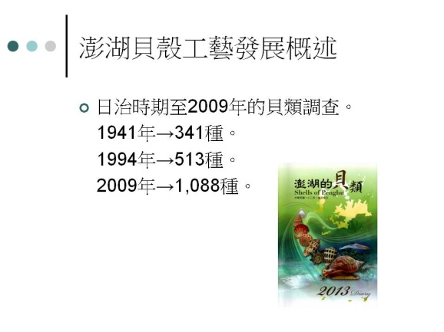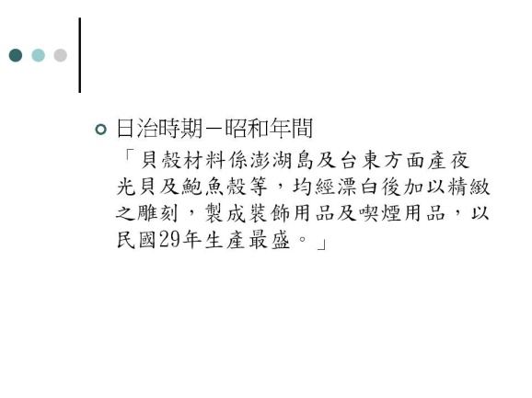

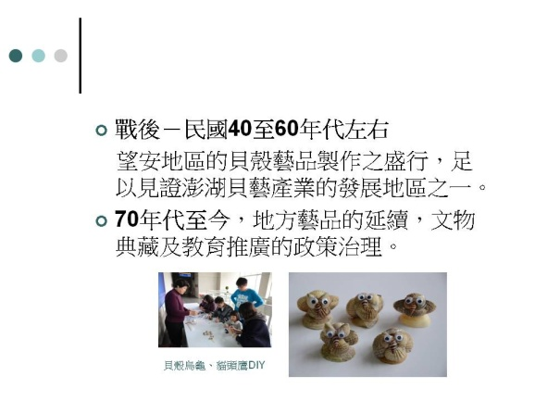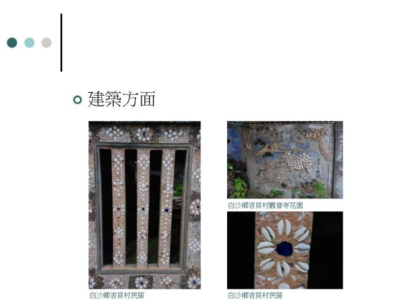

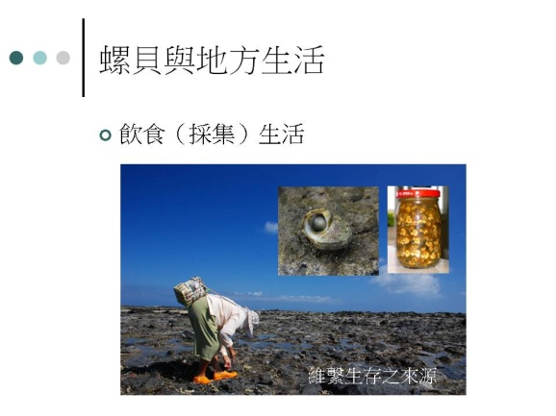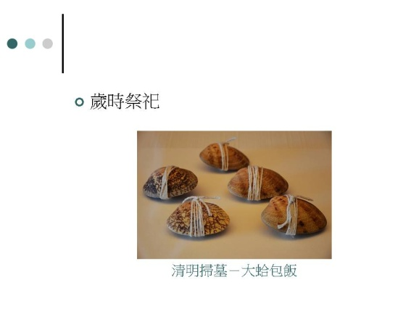

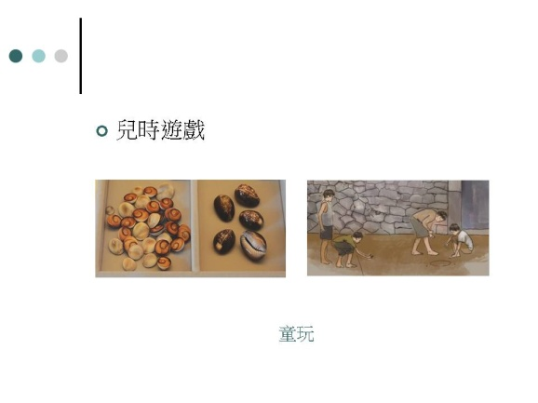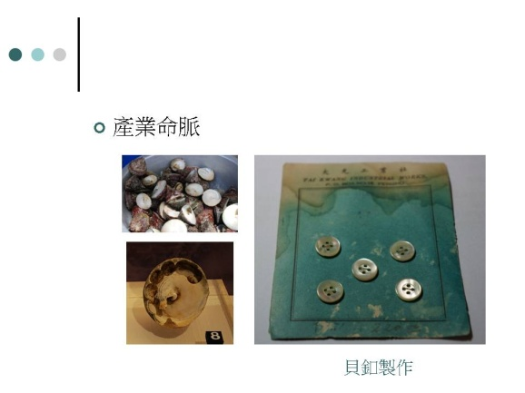

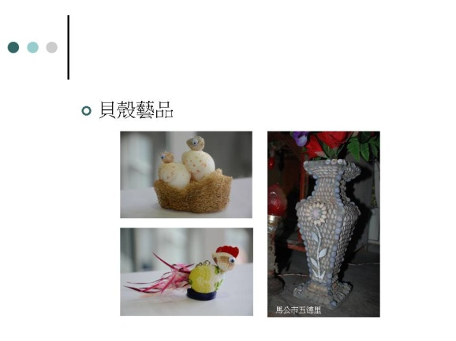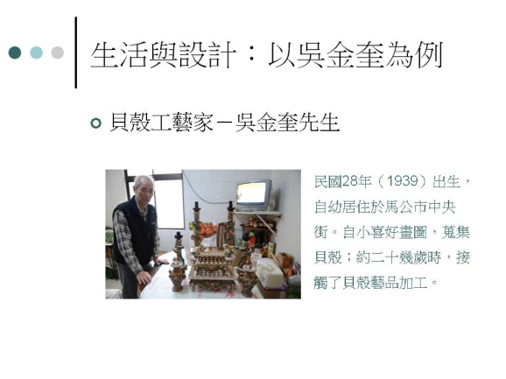

講義簡報----口頭論文發表Ⅳ
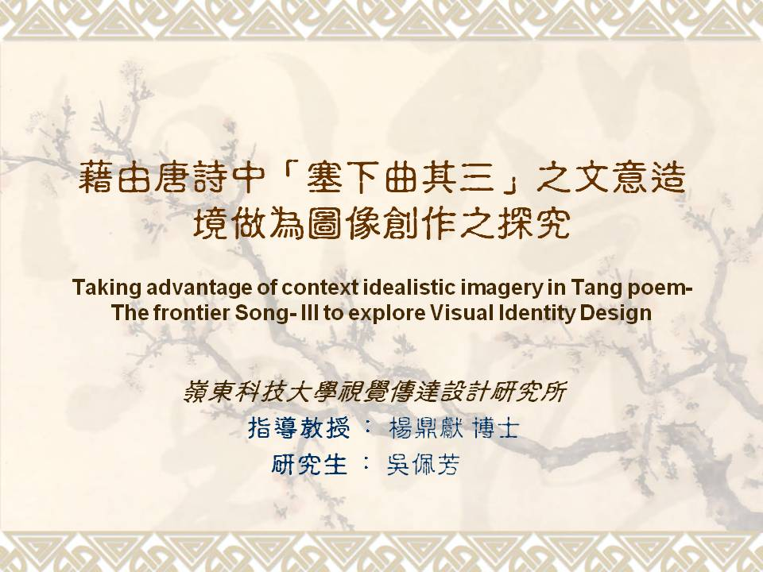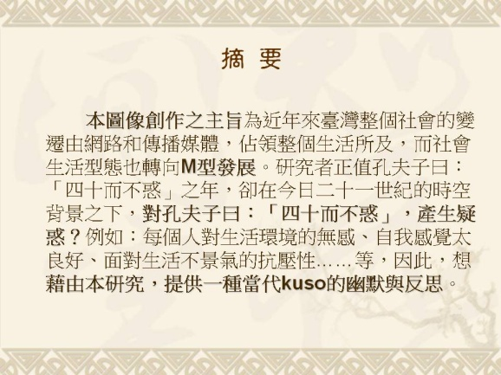

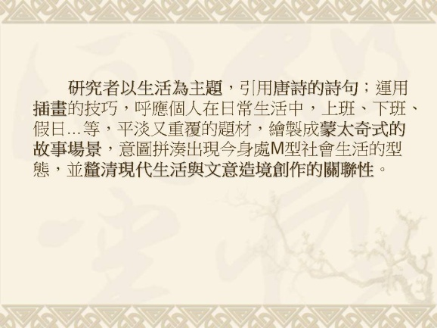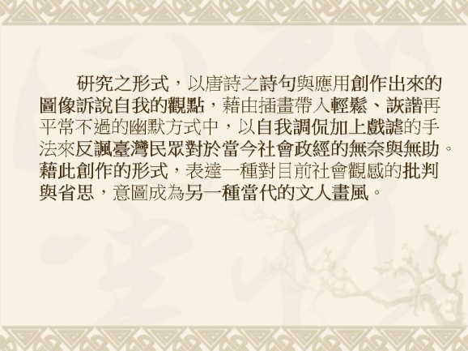

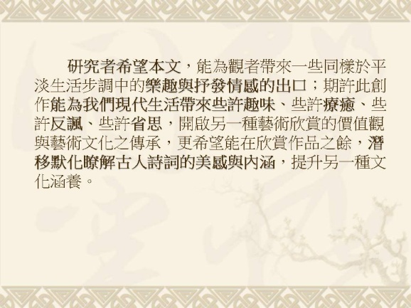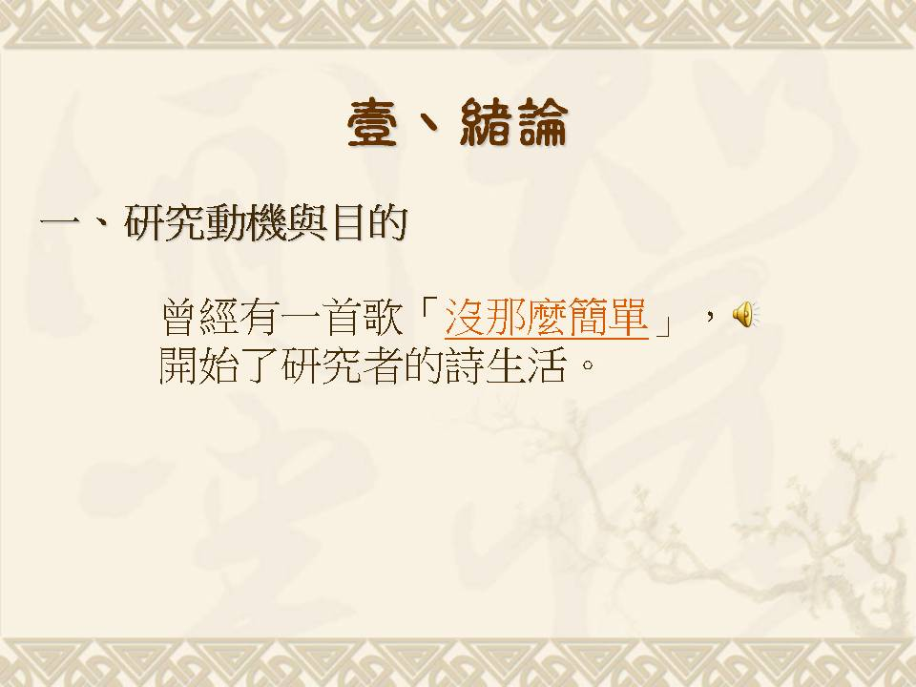

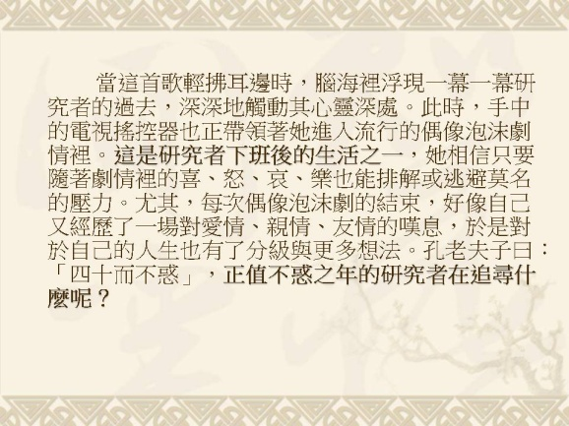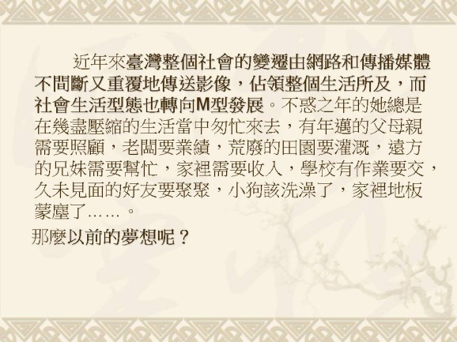

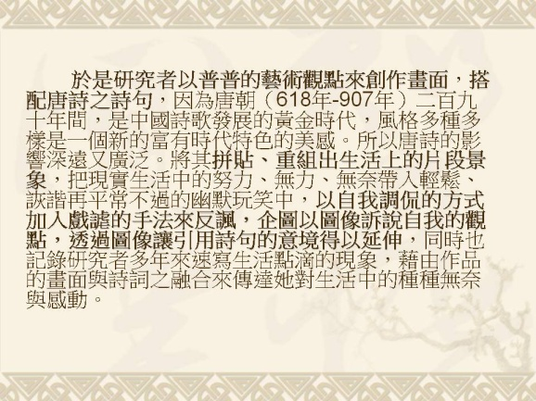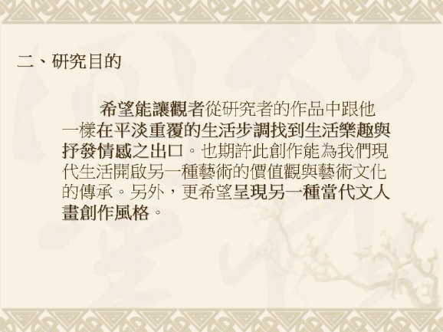

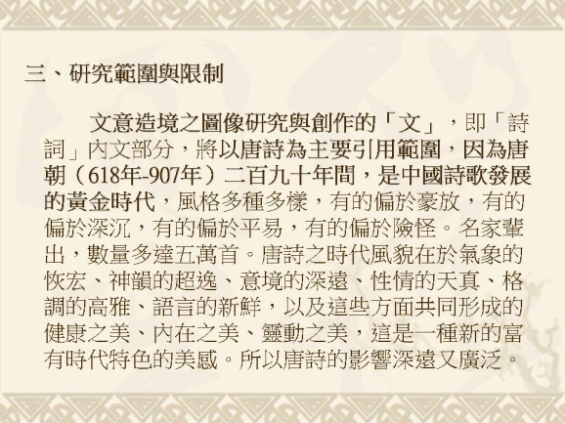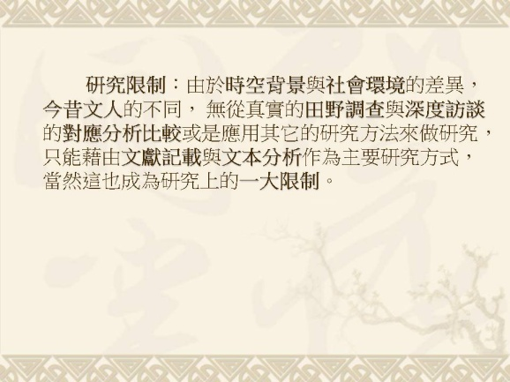

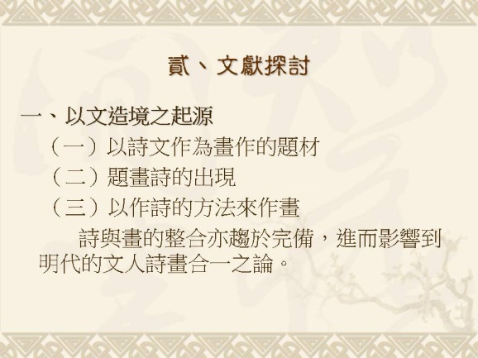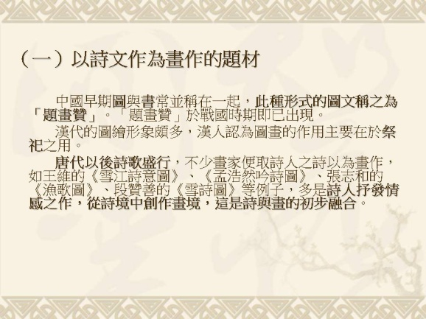

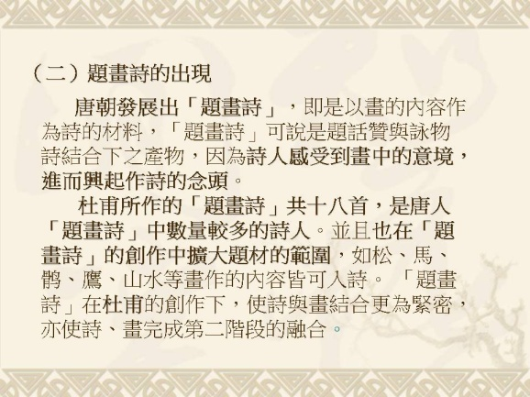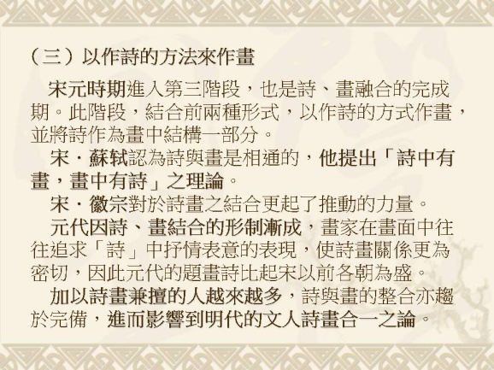

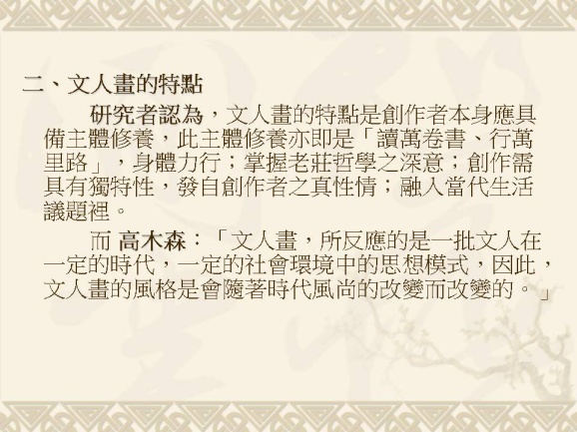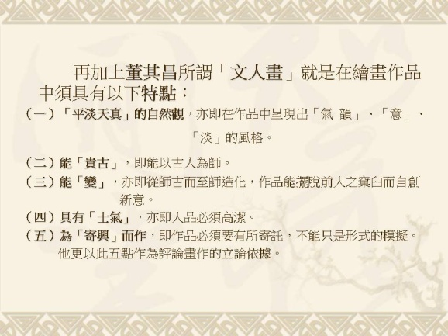

伍、回饋單統計結果-問卷題目(教師)

環球科技大學102-103年度教學卓越計畫
計畫名稱：E計畫-精進亞太學區夥伴關係，擴大師生國際視野
活動名稱：2013文化創意與設計創新國際學術研討會
研習活動滿意度調查問卷(教師版)
您好：
感謝您參與本次活動，希望研習內容與安排能讓您有豐富的收穫。為使下一次活動更臻完美，請您依本次活動感受提供寶貴建議，作為日後舉辦活動之參考，再次謝謝您！
102/05/01
一、基本資料
（一）性別：□男 □女
（二）類別：□本校教師 □校外單位:
（三）身分：□大學部 □專科部 □研究所
（四）學院：□管理學院 □設計學院 □民生學院
□通識教育中心 □行政單位： □其他：
二、滿意度調查
 | 非  常  滿  意 | 滿  意 | 尚  可 | 不  滿  意 | 非  常  不  滿  意
- 講師講授內容與本次主題相關性 ……………………… | □ | □ | □ | □ | □
- 講師表達能力與講解清晰度 ……………………...…… | □ | □ | □ | □ | □
- 講義資料完整度 …………………………………...…… | □ | □ | □ | □ | □
- 本活動對提升學習的助益 …………………………...… | □ | □ | □ | □ | □
- 承辦單位整體規劃 …………………………………...… | □ | □ | □ | □ | □
三、開放性問題
1.我會將學習內容應用在：
2.我對本次活動的建議：
～謝謝您的參與～
伍、回饋單統計結果-分析結果
2013文化創意與設計創新國際學術研討會
(回收問卷：43份)
- 基本資料
a.性別：男生27位，女生16位。
b.類別：本校教師15位，校外單位28位。
c.身分：教師22位，職員2位，其他19位。
d.學院：管理學院3位，設計學院12位，民生學院0位，
通識教育中心0位，行政單位0位，其他28位。

- 滿意度調查表
 | 非常滿意 | 滿意 | 尚可 | 不滿意 | 非常  不滿意
講師講授內容與本次主題相關性 | 28 | 53 | 19 | 0 | 0
講師表達能力與講解清晰度 | 35 | 44 | 21 | 0 | 0
講堂資料呈現完整度 | 28 | 49 | 23 | 0 | 0
本活動對提升教學/學習的助益 | 32 | 47 | 21 | 0 | 0
承辦單位整體規劃 | 27 | 40 | 33 | 0 | 0

伍、回饋單統計結果-問卷題目

環球科技大學102-103年度教學卓越計畫
計畫名稱：E計畫-精進亞太學區夥伴關係，擴大師生國際視野
活動名稱：2013文化創意與設計創新國際學術研討會
研習活動滿意度調查問卷(學生版)
您好：
感謝您參與本次活動，希望研習內容與安排能讓您有豐富的收穫。為使下一次活動更臻完美，請您依本次活動感受提供寶貴建議，作為日後舉辦活動之參考，再次謝謝您！
102/05/01
一、基本資料
（一）性別：□男 □女
（二）身分：□大學部 □專科部 □研究所
（三）學院：□管理學院 □設計學院 □民生學院
□通識教育中心 □其他：
二、滿意度調查
 | 非  常  滿  意 | 滿  意 | 尚  可 | 不  滿  意 | 非  常  不  滿  意
- 講師講授內容與本次主題相關性 ……………………… | □ | □ | □ | □ | □
- 講師表達能力與講解清晰度 ……………………...…… | □ | □ | □ | □ | □
- 講義資料完整度 …………………………………...…… | □ | □ | □ | □ | □
- 本活動對提升學習的助益 …………………………...… | □ | □ | □ | □ | □
- 承辦單位整體規劃 …………………………………...… | □ | □ | □ | □ | □
三、開放性問題
1.我會將學習內容應用在：
2.我對本次活動的建議：
～謝謝您的參與～

伍、回饋單統計結果-分析結果
2013文化創意與設計創新國際學術研討會
(回收問卷：272份)
- 基本資料
a.性別：男生91位，女生181位。
b.類別：大學部272位，專科部0位，研究所0位。
c.學院：管理學院0位，設計學院272位，健康休閒學院0位。

- 滿意度調查表
 | 非常滿意 | 滿意 | 尚可 | 不滿意 | 非常  不滿意
講師講授內容與本次主題相關性 | 24 | 54 | 21 | 1 | 0
講師表達能力與講解清晰度 | 25 | 45 | 28 | 2 | 0
講堂資料呈現完整度 | 25 | 46 | 28 | 1 | 0
本活動對提升教學/學習的助益 | 22 | 46 | 31 | 1 | 0
承辦單位整體規劃 | 22 | 47 | 30 | 1 | 0

- 開放性問題：
我會將學習內容應用在：
- 未來回國時的發展，或未來當講師的時候。
- 對於未來市場的發展趨勢，然後必須把英文學好，可以的要多會幾種語言。
- 研究課業方向，及往後就業遇到困難時所能思考的方向。
- 多元性的生活中，這次的演講很精采很用心。
- 認識到我國馬來西亞的優點，學到有關的設計內容，應用在我們的生活當中，每位研究生的論點都很有意思，值得學習。
- 對於國外的瞭解，和設計上的好處和交流，並跟製作影片和動畫可表現題材。
- 應用在未來設計上的發展，把一些想法套用在設計內容上，設計出不一樣的設計
- 未來的設計之路，讓自己對未來有幫助，讓自己在設計之路可以越來越厲害。

我對本次活動的建議：
- 可以安排一個翻譯員，聽到很多人說聽不懂。
- 很棒能學習的東西更多元化了。
- 位子不足，報告內容，講解內容非常滿意。
- 我對馬來西亞的設計業改變了想法，是很不錯的演講，謝謝!
- 這次邀請馬來西亞的老師來演講，很好，但老師大部分以英文演講，聽不懂，需要翻譯員。
- 辛苦所有承辦人員跟老師、同學。
- 可以增加有關的設計知識。
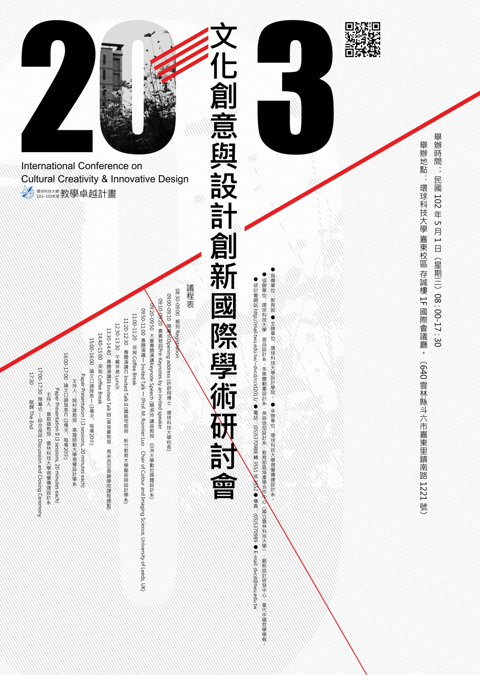
陸、活動文宣---海報

活動文宣---舞台背板
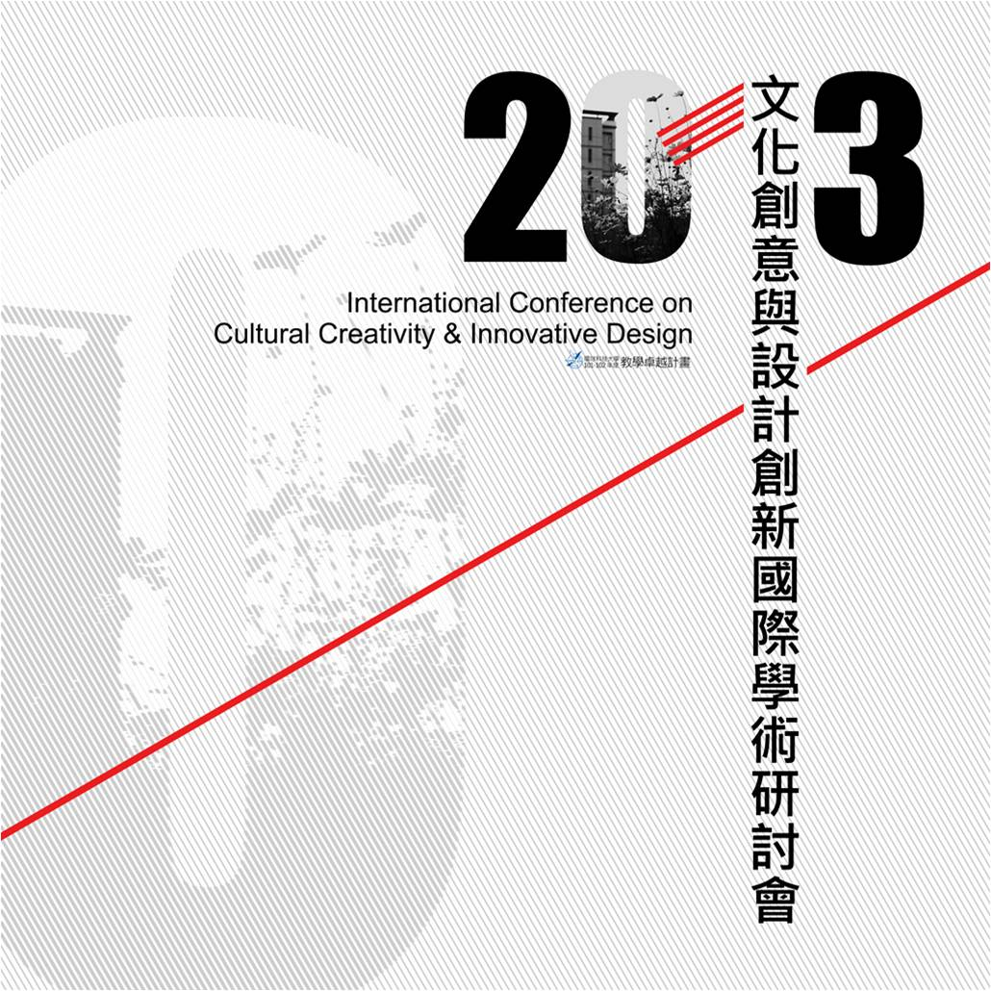

柒、活動彩繪

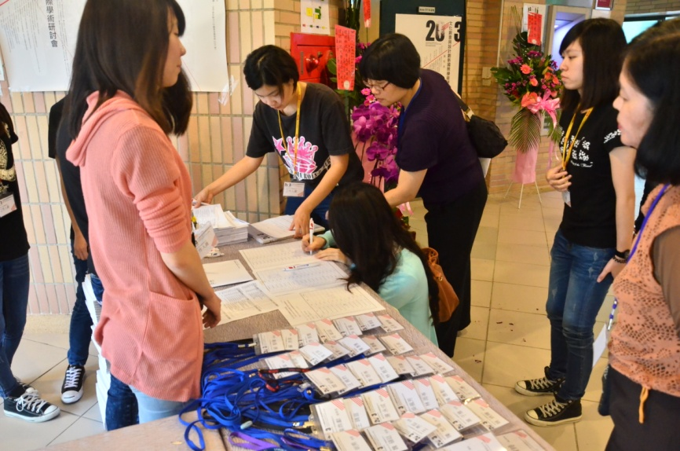
(圖一) 參加研討會來賓簽到情形(一)
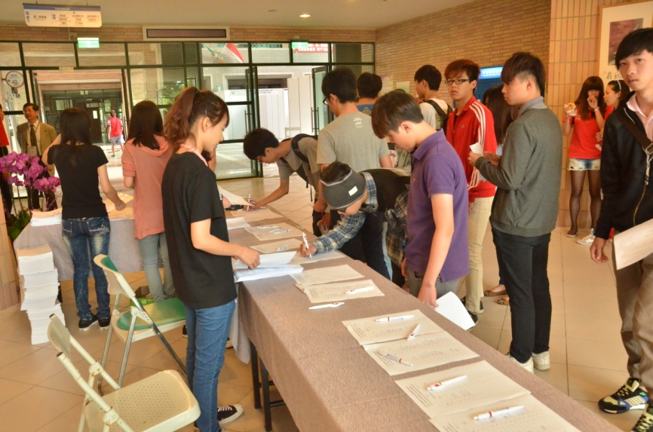
(圖二) 參加研討會來賓簽到情形(二)

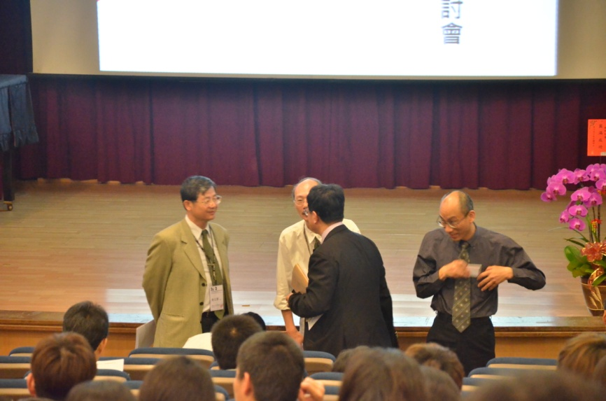
(圖三) 羅明教授和與會來賓相見歡
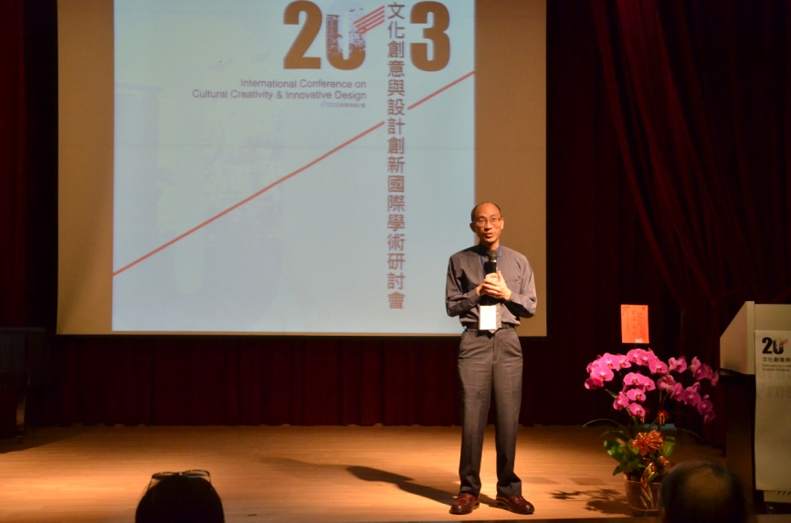
(圖四) 研討會開幕式環球科大副校長沈健華教授致詞

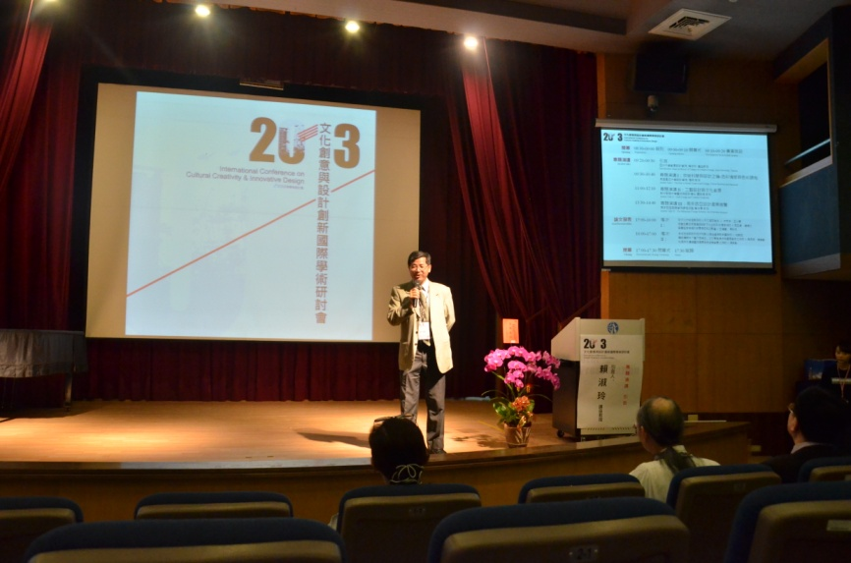
(圖五) 研討會開幕式由視傳系高從晏教授介紹主講者
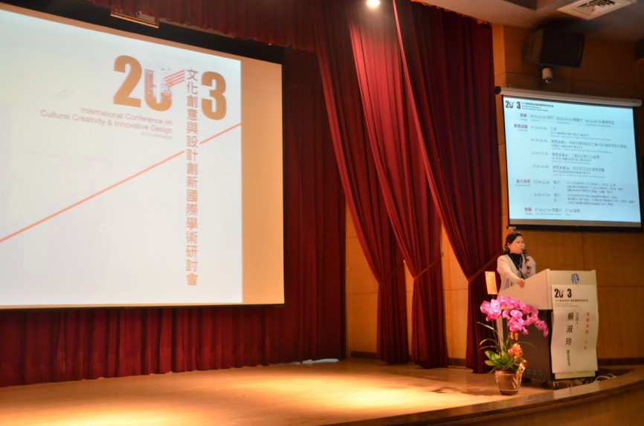

(圖六)引言-賴淑玲教授演講情形
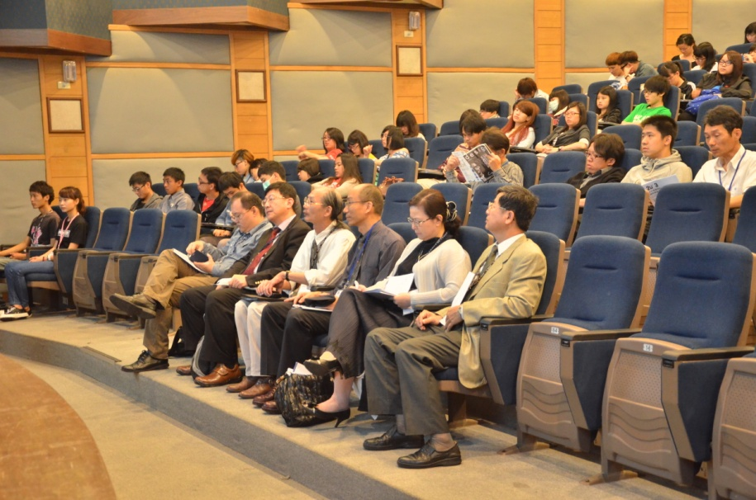
(圖七) 環球科技大學沈健華副校長和與會外國學者同席聽講
(圖八) 專題演講Ι-羅明教授演講情形(一)
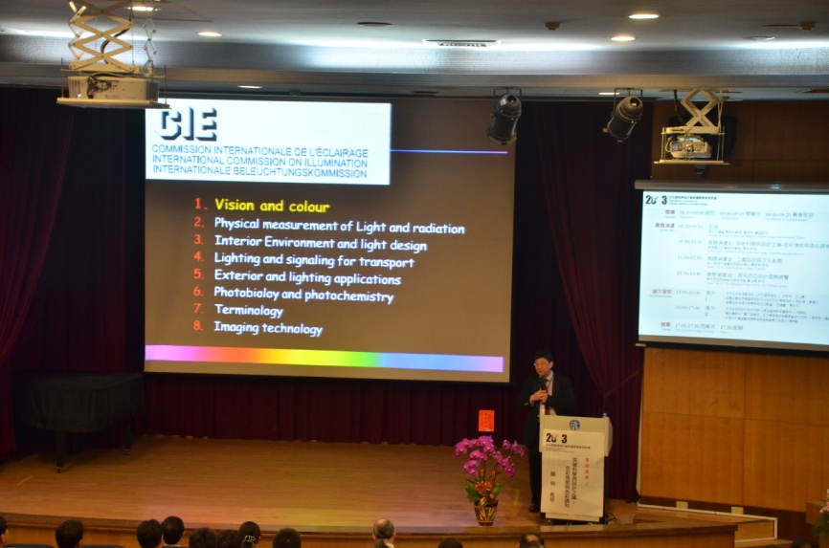
(圖九)專題演講Ι-羅明教授演講情形(二)
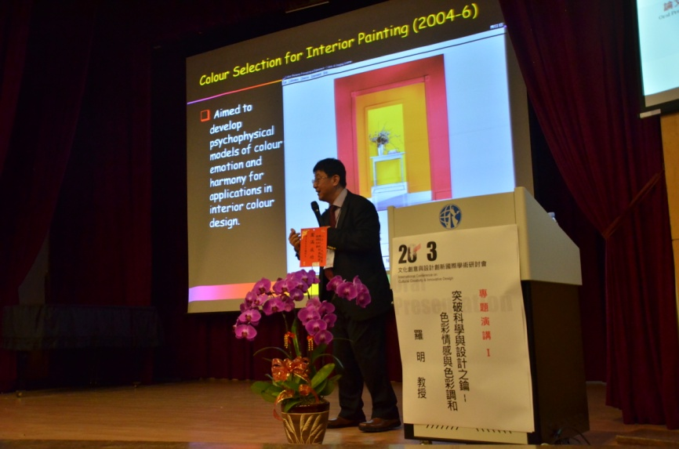
(圖十)專題演講Ι-羅明教授演講(三)
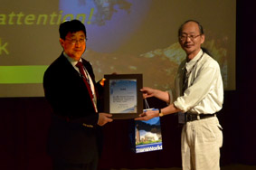
(圖十一) 視傳系蔡志英主任贈送羅教授感謝狀
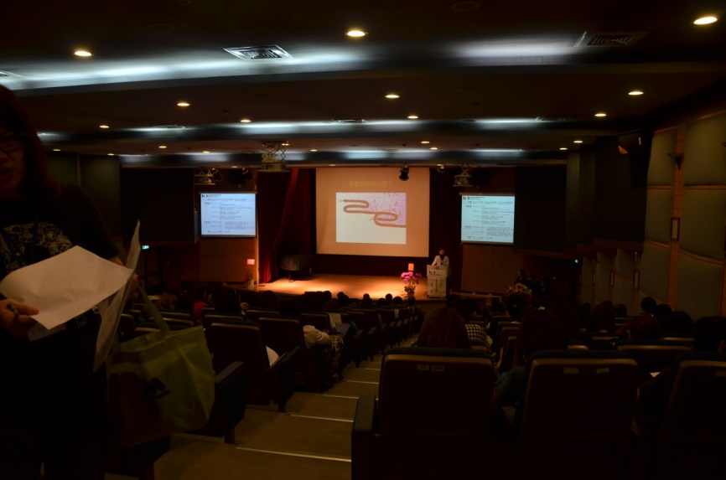
(圖十二) 專題演講Ⅱ-蕭銘芚教授演講情形(一)
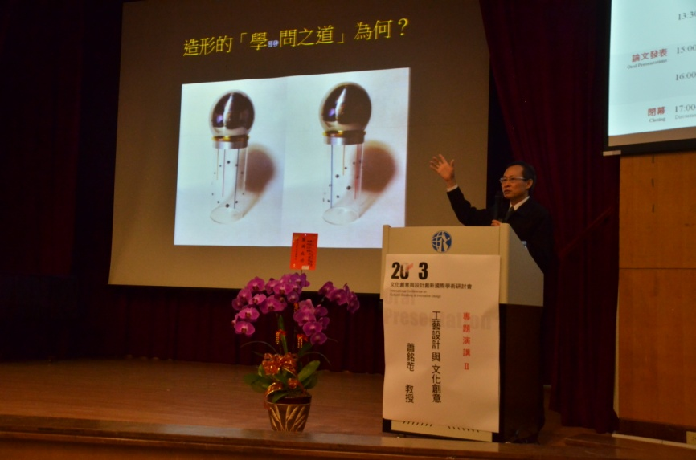
(圖十三) 專題演講Ⅱ-蕭銘芚教授演講情形(二)
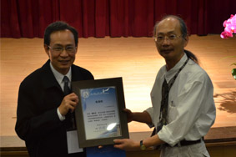
(圖十四) 視傳系蔡志英主任贈送蕭教授感謝狀
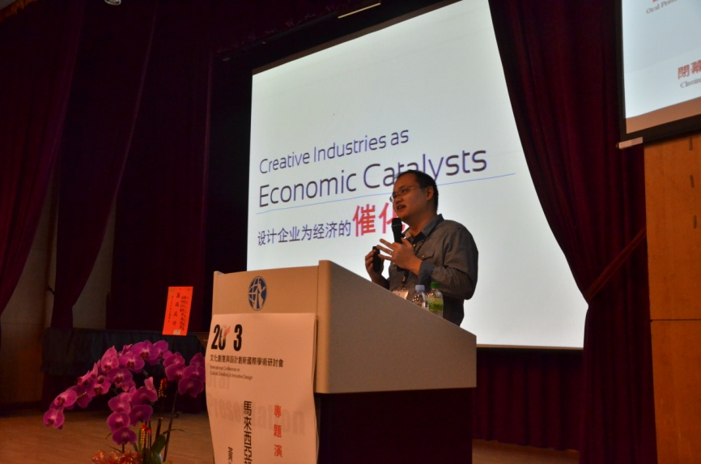
(圖十五) 專題演講Ⅲ-黃俊豪教授演講情形(一)
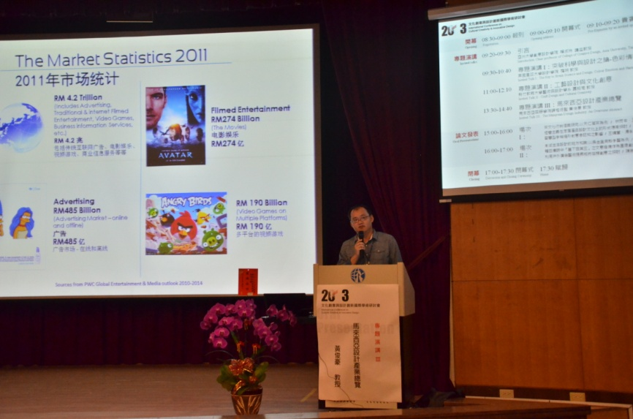
(圖十六)專題演講Ⅲ-黃俊豪教授演講情形(二)
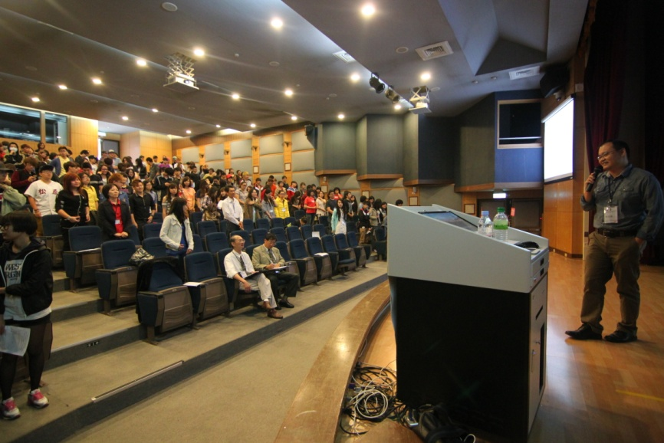
(圖十七) 專題演講Ⅲ-黃俊豪教授與學生互動情形
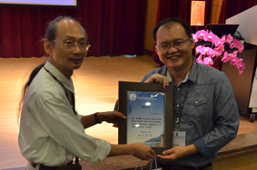
(圖十八) 視傳系蔡志英主任贈送黃教授感謝狀
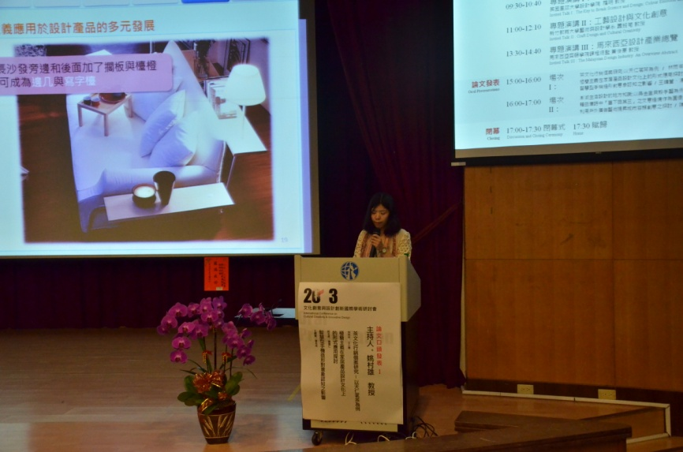
(圖十九) 姚村雄教授主持論文口頭發表情形(一)
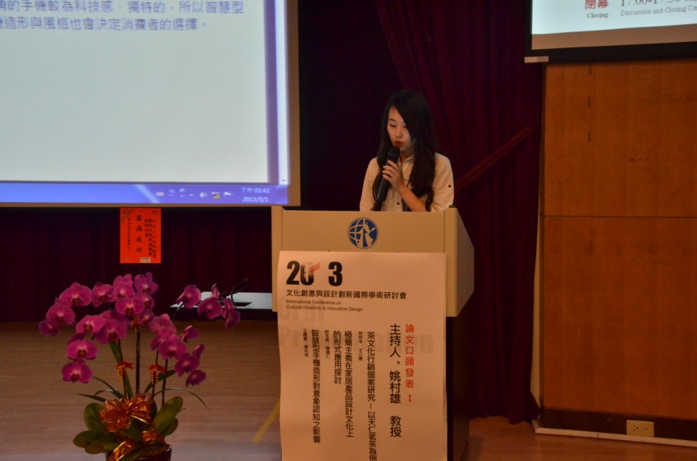
(圖二十) 姚村雄教授主持論文口頭發表情形(二)
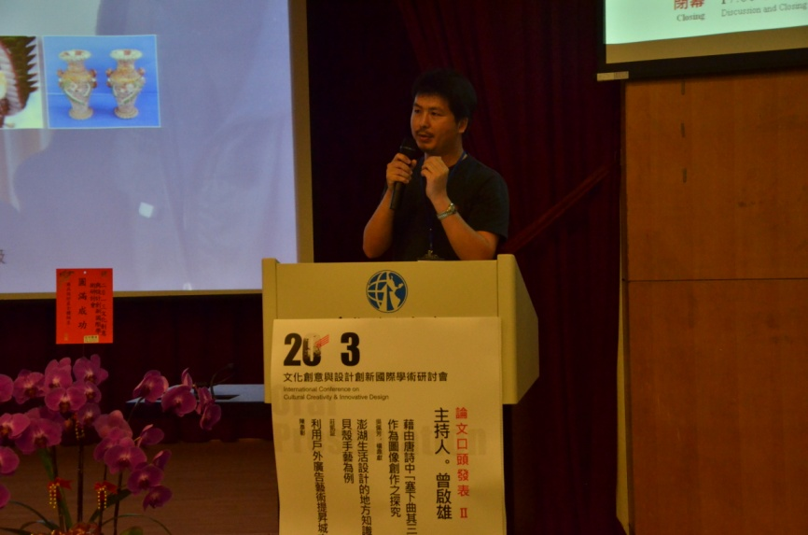
(圖二十一) 姚村雄教授主持論文口頭發表情形(三)
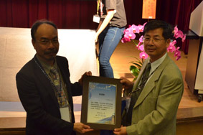
(圖二十二) 設計學院高院長贈送曾啟雄教授感謝狀
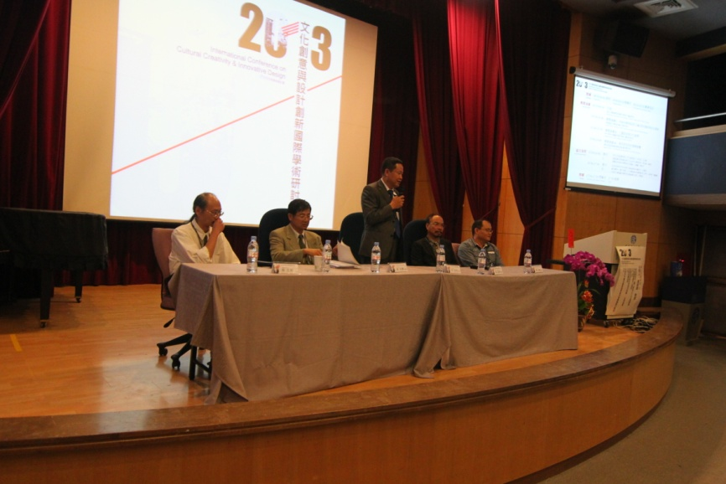
(圖二十三)環球科技大學許舒翔校長主持綜合座談
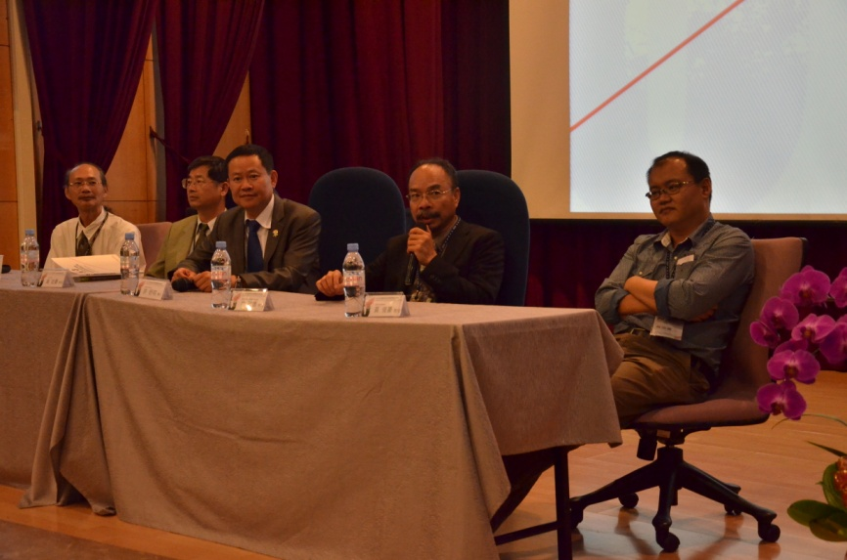
(圖二十四)綜合座談會中曾啟雄教授發言情形
(圖二十五)綜合座談中與會來賓發言提供建言情形(一)
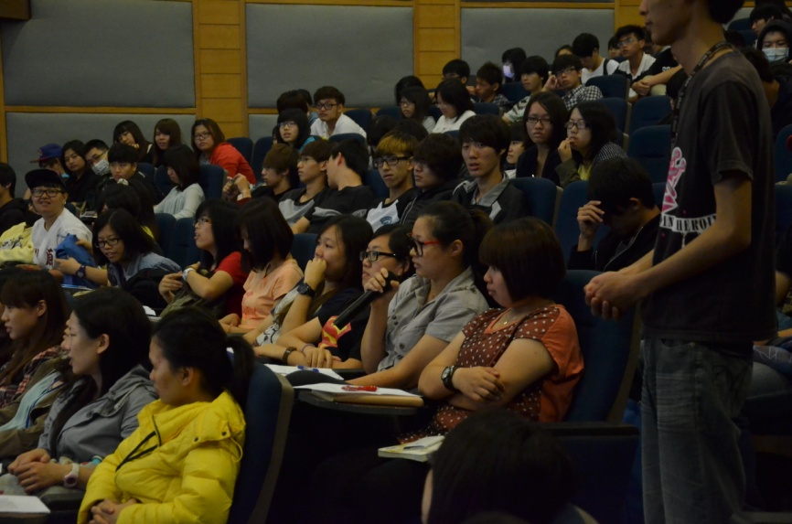
(圖二十六)綜合座談中與會來賓發言提供建言情形(二)
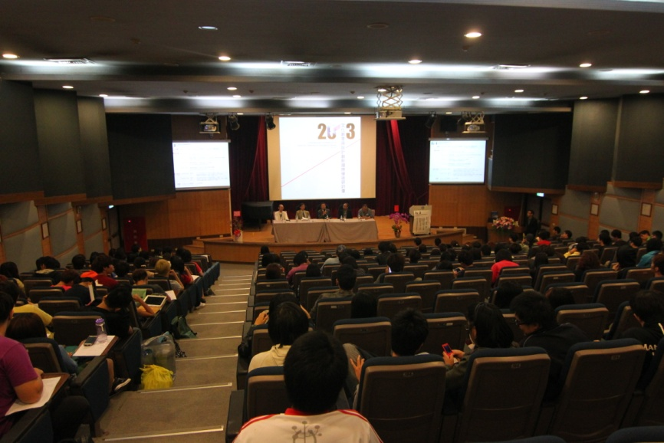
(圖二十七)研討會綜合座談情形
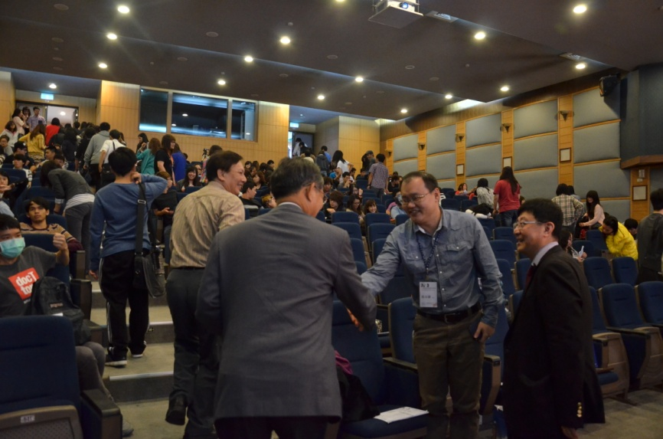
(圖二十八) 研討會閉幕式與會同學離席
捌、活動相關報導
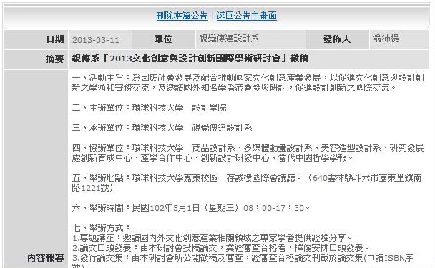

玖、活動網站
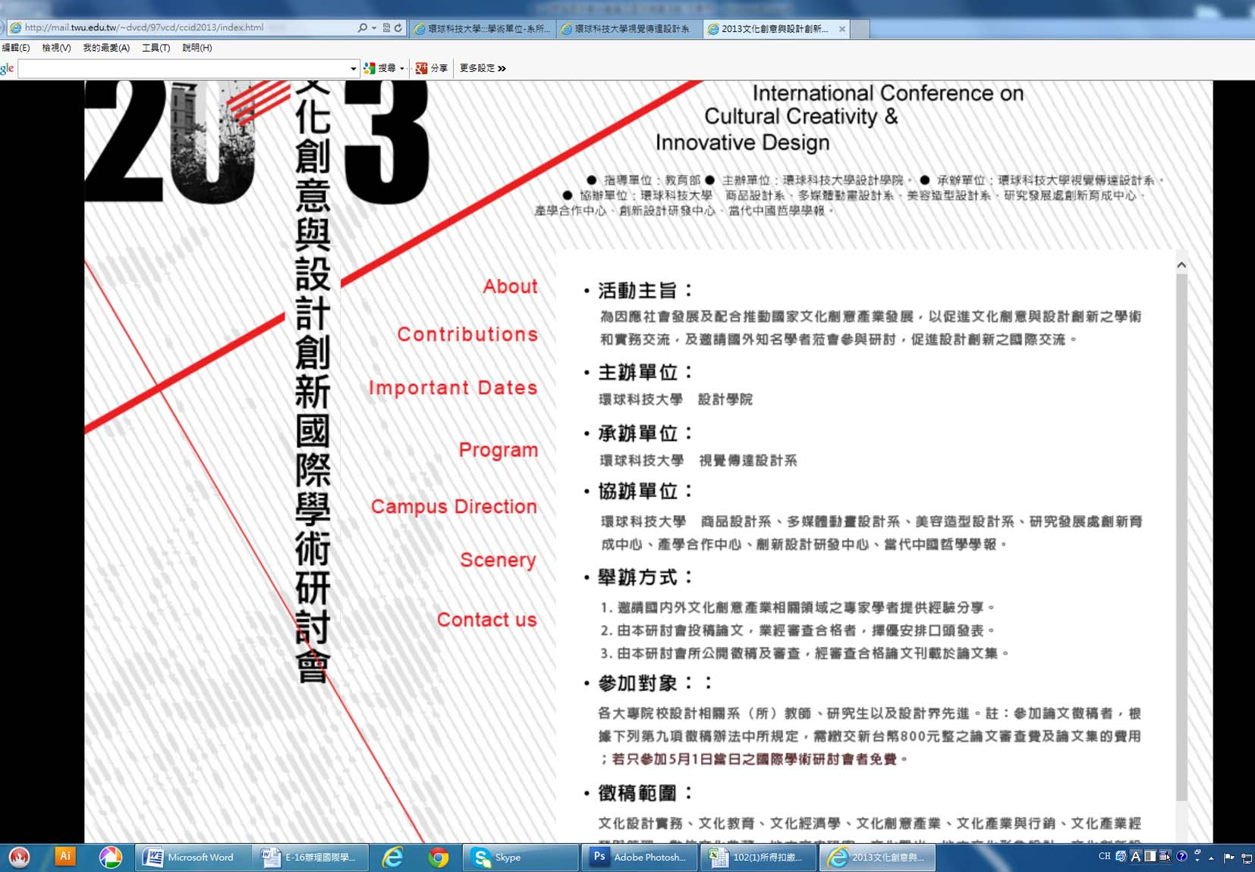

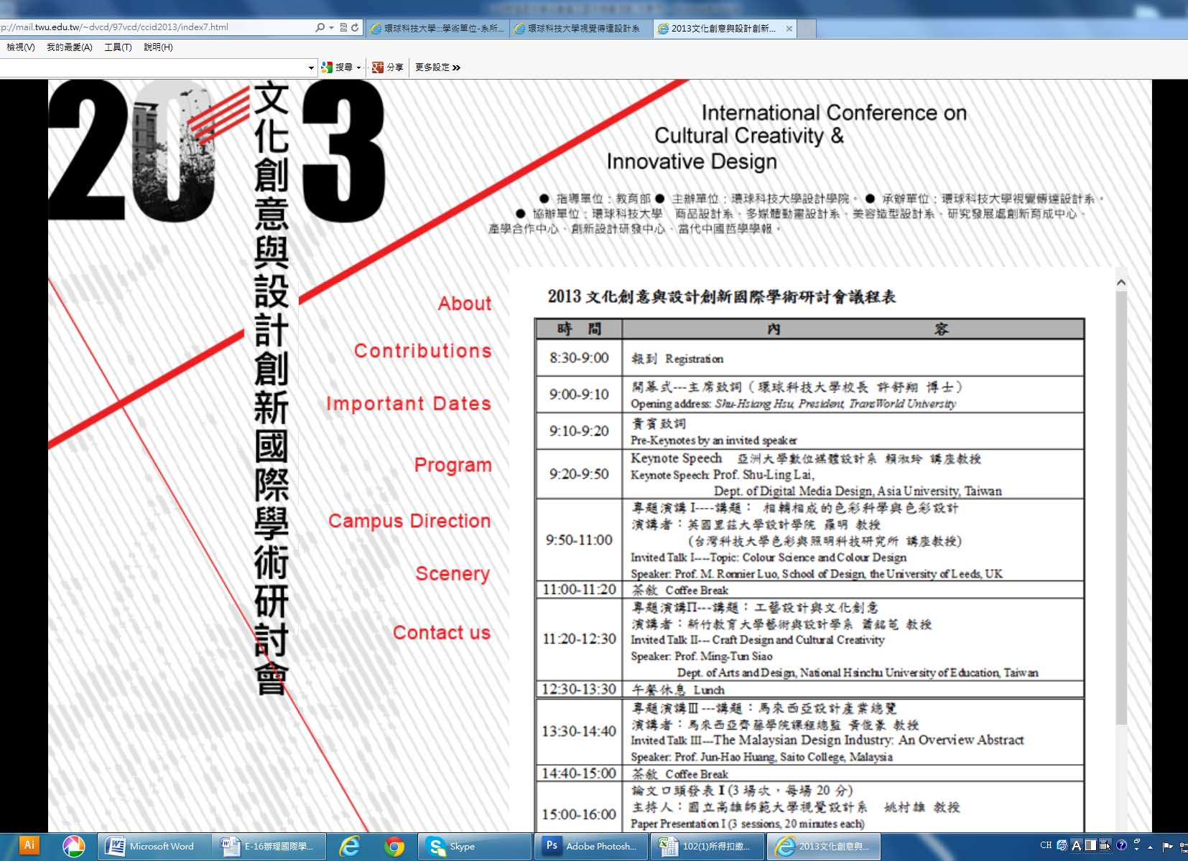
拾、檢討與建議
1.本次研討會繼前年擴大為國際性後，論文集的徵稿篇數上有顯著之增加因此，今年亦邀請校內外委員審查論文，嚴格管控論文品質。最後收錄於論文集當中亦達37篇之多。
2.本次研討會邀請英國、馬來西亞之學者，以及台灣學界知名學者擔當主講者，內容多元與豐富給研討會帶來諸多的國際設計觀。
3.有意願口頭發表者相當踴躍，因此本次研討會亦成功伴扮演提供國內研究生一個發表的舞臺。
4.建議爾後不論有無教卓經費之挹注仍應每年度持續編列預算，辦理此項的國際研討會，以確立此研討會的學術地位。
5.建議能擴大參與的國家數及增加研討會的期程，讓內容更多元國際化。

